МИНИСТЕРСТВО ОБРАЗОВАНИЯ РЯЗАНСКОЙ ОБЛАСТИ

Областное государственное бюджетное профессиональное
образовательное учреждение «Рязанский строительный колледж
имени Героя Советского Союза В.А. Беглова»
(ОГБПОУ РСК)

Отчеты
по практическим работам
по МДК 03.01.01 «Основы эксплуатации газового оборудования и газопроводов»

Специальность: 08.02.08 «Монтаж и эксплуатация оборудования и систем
газоснабжения»

Выполнил(а)
Студент (ка) группы________
__________________________
(ФИО)

Проверил преподаватель
__________________________
(ФИО)

Рязань,20___
Содержание

- Практическая работа №1
- Практическая работа №2
- Практическая работа №3
- Практическая работа №4
- Практическая работа №5
- Практическая работа №6
- Практическая работа №7
- Практическая работа №8
- Практическая работа №9
- Практическая работа №10
- Практическая работа №11
- Практическая работа №12
- Практическая работа №13
- Практическая работа №14
- Практическая работа №15
- Практическая работа №16
- Практическая работа №17

Практическая работа № 1
Тема: Структура производственных организаций по эксплуатации газового хозяйства
Цель работы: Изучить структуру производственных организаций по эксплуатации газового хозяйства.
Газовое хозяйство Российской Федерации представляет собой сложный научно-технический и производственный комплекс двойного подчинения:
- на федеральном уровне — Министерству промышленности и энергетики Российской Федерации;
- на региональном уровне — Администрации региона в лице регионального ведомства (министерство, комитет и т.п.), в ведении которого находится топливно-энергетическое хозяйство. В большинстве регионов РФ такими ведомствами являются министерства (комитеты) жилищно-коммунального хозяйства, топлива и энергетики.
В крупных городах (мегаполисах) учреждения всех уровней, обеспечивающие функционирование газового хозяйства, имеют жесткую вертикально структурированную схему управления газовым хозяйством. Пример такой схемы приведен на рис. 1.1;
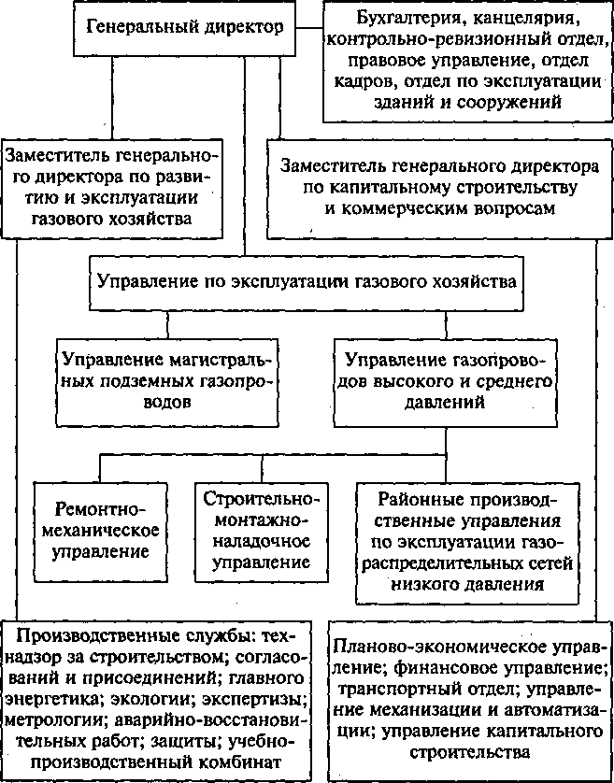
Рис. 1.1. Схема централизованной структуры управления газовым хозяйством
В регионах (областях, республиках), как правило, действует схема децентрализованного управления газовым хозяйством (рис. 1.2). На районные тресты, эксплуатационные службы и участки газового хозяйства ложится основная нагрузка по эксплуатации и развитию газораспределительных сетей и систем газоснабжения объектов как промышленного, так и жилищно- коммунального сектора.
Филиалы создаются в целях организации и выполнения работ и мероприятий, а также предоставления услуг, направленных на обеспечение потребителей региона газом, удовлетворения общественных потребностей и получения прибыли.


Филиалы осуществляют следующие виды деятельности:
- организацию надежной эксплуатации газораспределительных систем городов, поселков и населенных пунктов в зоне деятельности филиала, включая межпоселковые газораспределительные сети; дальнейшее развитие газификации региона;
- проведение мероприятий по оптимальному развитию систем газоснабжения и контроль за рациональным использованием газового топлива на объектах газоснабжения в регионе;
- оказание юридическим и физическим лицам услуг по техническому обслуживанию и ремонту газораспределительных сетей, газового оборудования и автоматики, включая установки электрохимической защиты (ЭХЗ);
- выполнение работ по проектированию, строительству, реконструкции, ремонту и эксплуатации объектов систем газораспределения и газопотребления, включая выполнение комплекса работ по защите трубопроводов от электрохимической коррозии;
производственный контроль за соблюдением требований промышленной безопасности на опасных производственных объектах; метрологическое обеспечение производственной деятельности, включая ремонт, калибровку и поверку средств измерений; выполнение работ по техническому освидетельствованию и диагностирование технического состояния газораспределительных сетей, объектов газоснабжения и сосудов, работающих под давлением;
- определение объемов поставки природного газа, необходимых для обеспечения устойчивого газоснабжения населения; анализ обеспечения потребителей газом с целью бесперебойного тепло-, водо-, энергоснабжения населения и объектов социальной сферы; составление баланса приема-поставки газа; оперативное изменение (перераспределение) суточных, месячных, квартальных, годовых, договорных объемов поставки природного газа;
- технический надзор за ходом строительства газопроводов и иных сооружений инфраструктуры газораспределительных систем; проведение экспертизы объектов газового хозяйства, в том числе газораспределительных сетей, газоиспользующего оборудования;
- монтаж, диагностирование, эксплуатацию, ремонт и проведение экспертизы (обследования) дымоотводящих и вентиляционных систем;
- организацию материально-технического обеспечения специальным газовым оборудованием, запасными частями и материалами, необходимыми для газификации и эксплуатации газового хозяйства;
- другие виды деятельности, включая подготовку, переподготовку и аттестацию руководителей, специалистов и рабочих газового хозяйства; преподавательскую, научную и опытно-конструкторскую деятельность.
В составе служб создаются участки по обслуживанию наружных газопроводов, газорегуляторных пунктов, газового оборудования сельскохозяйственных, промышленных предприятий и предприятий бытового обслуживания производственного характера, групповых подземных установок сжиженного газа, газового оборудования жилых домов, общественных зданий и предприятий бытового обслуживания населения непроизводственного характера.
Все работники служб перед допуском к самостоятельной работе должны пройти специальное обучение и аттестацию на знание:
- «Правил безопасности в газовом хозяйстве»,
- «Правил технической эксплуатации и требований безопасности труда в газовом хозяйстве РФ»,
- «Правил устройства и безопасной эксплуатации сосудов, работающих под давлением»,
- СНиП,
- Федерального закона «О промышленной безопасности опасных производственных объектов».
Основными задачами служб являются:
- организация работ по обеспечению бесперебойной подачи газа потребителям;
- организация и обеспечение безопасности и безаварийной эксплуатации подземных и надземных газопроводов, сооружений на них, ГРП, ШРП, ГРУ, газопотребляющих агрегатов и оборудования сельскохозяйственных, промышленных предприятий и предприятий бытового обслуживания населения, групповых установок сжиженного газа, внутридомового оборудования и газопроводов жилых домов, общественных зданий;
- организация и своевременное проведение технического обслуживания и ремонта наружных газопроводов и сооружений на них, ГРП, ШРП, ГРУ, газопотребляющих агрегатов и оборудования сельскохозяйственных, промышленных предприятий и предприятий бытового обслуживания населения, групповых установок сжиженного газа, внутридомового оборудования и газо¬проводов жилых домов и общественных зданий, с которыми заключен договор на обслуживание.
В соответствии с основными задачами эксплуатационные службы осуществляют в своей зоне обслуживания:
- производственный контроль за соблюдением требований промышленной безопасности на опасных производственных объектах;
- технический надзор за строительством сетей, монтажом групповых установок сжиженных газов, строительством внутри- домовых газопроводов и монтажом газового оборудования в жилых домах и общественных зданиях, монтажом газопотребляющих агрегатов и оборудования сельскохозяйственных, промышленных предприятий и предприятий бытового обслуживания населения; пооперационные приемки строящихся газопроводов и газифицируемых объектов и участие в комиссиях по приемке в эксплуатацию законченных строительством газопроводов и объектов газификации;
- работы по наладке газового оборудования регуляторных пунктов и пуску газа во вновь построенные, капитально-отремонтированные и реконструированные газопроводы, ГРП, ШРП, ГРУ, групповые установки сжиженного газа, газопотребляющие агрегаты и оборудование промышленных, сельскохозяйственных предприятий и предприятий бытового обслуживания населения производственного характера, в газовое оборудование жилых домов и общественных зданий и предприятий бытового обслуживания населения непроизводственного характера;
- техническое обслуживание внутридомовых газопроводов и газового оборудования по заявкам в квартирах (домах) с плитами и проточными водонагревателями;
- газоопасные работы и работы по ликвидации закупорок и аварий на газопроводах и сооружениях на них, групповых резервуарных установок сжиженного газа, контроль газа в сетях;
- согласование с ведомственными организациями ордеров на производство земляных работ вблизи действующих газопроводов и сооружений на них, групповых установок сжиженных газов и выдача уведомлений о производстве земляных работ;
- другие виды работ, включая мероприятия по безопасности труда и противопожарной безопасности, а также проведение инструктажей по безопасности труда с работниками служб.

Контрольные вопросы:
- Кому подчиняется Газовое хозяйство на федеральном и региональном уровне?
- По какой схеме происходит управление в мегаполисах и в регионах?
- Что такое децентрализованное управление?
- Для каких целей создаются филиала МУП Межрайгаз?
- Перечислите виды деятельности филиалов.
- Что должны знать работники служб перед допуском к самостоятельной работе?
- Перечислите основные задачи служб.

Практическая работа № 2
Тема: Испытание газопроводов на прочность
Цель работы: Изучить виды испытаний газопроводов на прочность, регламент контроля сварных стыков стальных и полиэтиленовых газопроводов
Испытания на прочность производятся механическими и физическими методами.
Механическим испытаниям подлежат: сварные стыки стальных газопроводов, не подлежащие контролю физическими методами, и стыки подземных газопроводов, сваренных газовой сваркой.
Стыки отбирают в период производства сварочных работ в количестве 0,5 % общего числа стыковых соединений, сваренных каждым сварщиком, но не менее 2 стыков диаметром 50 мм и менее и 1 стыка диаметром свыше 50 мм, сваренных им в течение календарного месяца.
Стыки стальных газопроводов испытывают на статическое растяжение и на изгиб или сплющивание по ГОСТ 6996. Допускные стыки полиэтиленовых газопроводов испытывают на растяжение.
Механические свойства стыков стальных труб с условным диаметром свыше 50 мм определяются испытаниями на растяжение и изгиб (вырезанных равномерно по периметру каждого отобранного стыка) образцов со снятым усилением в соответствии с ГОСТ 6996.
Результаты механических испытаний стыка считают неудовлетворительными, если:
- среднее арифметическое предела прочности трех образцов при испытании на растяжение менее нормативного предела прочности основного металла трубы;
- среднее арифметическое угла изгиба трех образцов при испытании на изгиб менее 120° — для дуговой сварки и менее 100° — для газовой сварки;
- результат испытаний хотя бы одного из трех образцов по одному из видов испытаний на 10 % ниже нормативного значения прочности или угла изгиба.
При неудовлетворительных испытаниях хотя бы одного стыка проводят повторные испытания удвоенного числа стыков. Проверка должна производиться по виду испытаний, давшему неудовлетворительные результаты.
В случае получения при повторной проверке неудовлетворительных результатов испытаний хотя бы на одном стыке все стыки, сваренные данным сварщиком в течение календарного месяца на данном объекте газовой сваркой, должны быть удалены, а стыки, сваренные дуговой сваркой, проверены радиографическим методом контроля.
Контролю физическими методами подлежат стыки законченных сваркой участков стальных газопроводов в соответствии с табл. 2.1 и полиэтиленовых — в соответствии с табл. 2.2.
Регламент контроля сварных стыков стальных газопроводов.
Газопроводы | Число стыков подлежащих контролю, % общего числа стыков, сваренных каждым сварщиком на объекте
1 | 2
1. Наружные и внутренние газопроводы природного газа и СУГ диаметром менее 50 мм всех давлений, надземные и внутренние газопроводы природного газа и СУГ диаметром 50 мм и более давлением до 0,005 МПа | Не подлежат контролю

2. Газопроводы ГРП и ГРУ диаметром более 50 мм | 100
3. Наружные и внутренние газопроводы СУГ всех давлений (за исключением указанных в поз. 1) | 100
4. Надземные и внутренние газопроводы природного газа давлением св. 0,005 до 1,2 МПа | 5, но не менее одного стыка
5. Подземные газопроводы природного газа давлением:  до 0,005 МПа (за исключением указанных в поз. 11 и 12)  св. 0,005 до 0,3 МПа (за исключением указанных в поз. 11 и 13) св. 0,3 до 1,2 МПа (за исключением указанных в поз. 13) | 10, но не менее одного стыка 50, но не менее одного стыка 100
6. Подземные газопроводы всех давлений, прокладываемые под проезжей частью улиц с капитальными типами дорожных одежд (цементобетонные, монолитные, железобетонные сборные, асфальтобетонные), а также на переходах через водные преграды во всех случаях прокладки газопроводов в футляре (в пределах перехода и по одному стыку в обе стороны от пересекаемого сооружения) | 100
7. Подземные газопроводы всех давлений при пересечении с коммуникационными коллекторами, каналами, тоннелями (в пределах пересечений и по одному стыку в обе стороны от наружных стенок пересекаемых сооружений) | 100
8. Надземные газопроводы всех давлений на участках переходов через автомобильные I—III категорий и железные дороги по мостам и путепроводам, а также в пределах переходов через естественные преграды | 100
9. Подземные газопроводы всех давлений, прокладываемые в районах с сейсмичностью св. 7 баллов и на карстовых и подрабатываемых территориях и в других особых грунтовых условиях | 100
10. Подземные газопроводы всех давлений, прокладываемые на расстоянии по горизонтали в свету менее 3 м от коммуникационных коллекторов и каналов (в том числе каналов тепловой сети) | 100
11. Участки подземных газопроводов и подземные вводы на расстоянии от фундаментов зданий менее: 2м — для газопроводов давлением до 0,005 МПа; 4 м—св. 0,005 до 0,3 МПа; 7 м—св. 0,3 до 0,6 МПа; Юм — св. 0,6 до 1,2 МПа | 100
12. Подземные газопроводы природного газа давлением до 0,005 МПа, прокладываемые в пучинистых (кроме слабопучинистых) просадочных II типа, набухающих, многолетнемерзлых грунтах и в других особых условиях | 25, но не менее одного стыка
13. Подземные газопроводы природного газа давлением св. 0,005 до 1,2 МПа, прокладываемые вне поселений за пределами черты их перспективной застройки | 20, но не менее одного стыка
Примечания
- Для проверки следует отбирать сварные стыки, имеющие худший внешний вид.
- Нормы контроля по поз. 4 не распространяются на газопроводы, указанные в поз. 8, по поз. 5, 12 и 13 — на указанные в поз. 6 и 7; по поз. 13 — на указанные в поз. 9.
- Нормы контроля не распространяются на угловые соединения труб газопроводов условным диаметром до S00 мм и швы приварки к газопроводу фланцев и плоских заглушек.
- Сварные стыки соединительных деталей стальных газопроводов, изготовленные в условиях ЦЗЗ, ЦЗМ, неповоротные и монтажные (сваренные после производства испытаний) стыки подземных стальных газопроводов всех давлений подлежат 100 %-ному контролю радиографическим методом.

Регламент контроля сварных стыков полиэтиленовых газопроводов
 | Газопроводы | Число стыков, подлежащих контролю, % общего числа стыков, сваренных на объекте каждым сварщиком с использованием сварочной техники
 | Газопроводы | с высокой степенью автоматизации | со средней степенью автоматизации
 | 1 | 2 | 3
 | 1. Подземные газопроводы давлением: до 0,005 МПа (за исключением указанных в поз. 2) св. 0,005 до 0,3 МПа (за исключением указанных в поз. 3) св. 0,3 до 0,6 МПа (за исключением указанных в поз. 3) | 3, но не менее одного стыка 12, но не менее одного стыка 25, но не менее одного стыка | 6, но не менее одного стыка 25, но не менее одного стыка 50, но не менее одного стыка
 | 2. Подземные газопроводы давлением до 0,005 МПа, прокладываемые в пучинистых (кроме слабопучинистых), просадочных II типа, набухающих, многолетнемерзлых грунтах и других особых грунтовых условиях | 6, но не менее одного стыка | 12, но не менее одного стыка
 | 3. Подземные газопроводы природного газа давлением св. 0,005 до 0,6 МПа, прокладываемые вне поселений за пределами черты их перспективной застройки | 5, но не менее одного стыка | 10, но не менее одного стыка
 | 4. Во всех остальных случаях прокладки подземных газопроводов | 25, но не менее одного стыка | 50, но не менее одного стыка
Примечания
1. При протяжке полиэтиленовых газопроводов внутри стальных производится 100 %-ный контроль сварных стыковых соединений.
2 Стыки, сваренные с помощью сварочной техники с ручным управлением, проверяют по нормам для стальных газопроводов.
Контроль стыков стальных трубопроводов проводят радиографическим методом по ГОСТ 7512 и ультразвуковым — по ГОСТ 14782. Стыки полиэтиленовых газопроводов проверяют ультразвуковым методом по ГОСТ 14782.
Ультразвуковой метод контроля сварных стыков стальных газопроводов используется при условии проведения выборочной проверки не менее 10 % стыков радиографическим методом. При получении неудовлетворительных результатов радиографического контроля хотя бы на одном стыке объем контроля следует увеличить до 50 % общего числа стыков. В случае повторного выявления дефектных стыков все стыки, сваренные сварщиком на объекте в течение календарного месяца и проверенные ультразвуковым методом, должны быть подвергнуты радиографическому контролю.
При неудовлетворительных результатах контроля ультразвуковым методом стыковых соединений стальных и полиэтиленовых трубопроводов производится проверка удвоенного числа стыков на участках, которые к моменту обнаружения брака не были приняты по результатам этого вида контроля. Если при повторной проверке хотя бы один из проверяемых стыков окажется неудовлетворительного качества, то все стыки, сваренные данным сварщиком на объекте, обязательно проверяют ультразвуковым методом контроля.
Исправление дефектов шва стыков стальных трубопроводов, выполненных газовой сваркой, запрещается. Исправление дефектов шва, выполненного дуговой сваркой, допускается производить путем удаления дефектной части и заварки ее заново с последующей проверкой всего сварного стыка радиографическим методом. Превышение высоты усиления сварного шва относительно размеров, установленных ГОСТ 16037, разрешается устранять механической обработкой. Подрезы исправляют наплавкой ниточных валиков высотой не более 2—3 мм, при этом высота ниточного валика не должна превышать высоту шва. Исправление дефектов подчеканкой и повторный ремонт стыков запрещаются.
Дефектные стыковые соединения полиэтиленовых трубопроводов исправлению не подлежат и должны быть удалены.

Контрольные вопросы:
- Какие стыки полежат механическим испытаниям?
- На что испытывают стальные стыки? На что испытывают полиэтиленовые стыки?
- При каких условиях результаты механических испытаний стыка считают неудовлетворительными?
- Что делают при неудовлетворительных испытаниях хотя бы одного стыка?
- Что делают в случае получения при повторной проверке неудовлетворительных результатов испытаний хотя бы на одном стыке?
- Какие стыки подлежат 100% контролю стальных газопроводов?
- Регламент контроля сварных стыков ПЭ газопроводов со средней степенью автоматизации.
- Какими физическим методами проводят контроль стыков стальных и ПЭ газопроводов и по каким ГОСТам?
- В каких случаях проводится ультразвуковой метод контроля?
- Как исправляют дефекты шва стыка стальных газопроводов, выполненных газовой сваркой и дуговой сваркой?
- Как исправляют дефектные стыковые соединения полиэтиленовых трубопроводов?

Практическая работа № 3
Тема: Испытание газопроводов на герметичность.
Цель работы: Изучить режимы испытания стальных подземных газопроводов на герметичность, нормы испытаний ПЭ, стальных надземных и внутренних газопроводов, газопроводов и оборудования ГРП.
Законченные строительством или реконструкцией наружные и внутренние газопроводы (далее -газопроводы) испытываются на герметичность воздухом. Для испытания газопровод в соответствии с проектом производства работ следует разделить на отдельные участки, ограниченные заглушками или закрытые линейной арматурой и запорными устройствами перед газоиспользующим оборудованием, с учетом допускаемого перепада давления для данного типа арматуры (устройств).
Если арматура, оборудование и приборы не рассчитаны на испытательное давление, то вместо них на период испытаний устанавливают катушки и заглушки.
Газопроводы жилых, общественных, бытовых, административных, производственных зданий и котельных испытываются на участке от отключающего устройства на вводе в здание до кранов газоиспользующего оборудования.
Испытания газопроводов производит строительно-монтажная организация в присутствии представителя эксплуатационной организации.
Результаты испытаний оформляются записью в строительном паспорте.
Перед испытанием на герметичность внутренняя полость газопровода должна быть очищена в соответствии с проектом производства работ. Очистка полости внутренних газопроводов газопроводов ГРП (ГРУ) производится перед их монтажом продувкой воздухом.
Для проведения испытаний газопроводов применяют манометры класса точности 0,15. Допускается применение манометров класса точности 0,40, а также класса точности 0,6. При испытательном давлении до 0,01 МПа применяют U-образные жидкостные манометры (с водяным заполнением).
Подземные газопроводы испытывают после их монтажа в траншее и присыпки выше верхней образующей трубы не менее чем на 0,2 м или после полной засыпки траншеи.
Сварные стыки стальных газопроводов должны быть заизолированы.
До начала испытаний на герметичность газопроводы выдерживаются под давлением в течение времени, необходимого для выравнивания температуры воздуха в газопроводе с температурой грунта.
Испытания газопроводов на герметичность проводят путем подачи в газопровод сжатого воздуха и создания в газопроводе испытательного давления. Значения испытательного давления и время выдержки под давлением стальных подземных газопроводов принимают в соответствии с табл. 2.3.
Режимы испытания на герметичность стальных подземных газопроводов
Рабочее давление газа, МПа | Вид изоляционного покрытия | Испытательное давление, МПа | Продолжительность испытаний, ч
1 | 2 | 3 | 4
До 0,005 | Независимо от вида изоляционного покрытия | 0,6 | 24
Св. 0,005 до 0,3 | Битумная мастика, полимерная липкая лента | 0,6 | 24
Св. 0,005 до 0,3 | Экструдированный полиэтилен, стеклоэмаль | 1,5 | 24
Св. 0,3 до 0,6 | Битумная мастика, полимерная липкая лента | 0,75 | 24
Св. 0,3 до 0,6 | Экструдированный полиэтилен, стеклоэмаль | 1,5 | 24
Св. 0,6 до 1,2  Св. 0,6 до 1,6 для СУГ | Независимо от вида изоляционного покрытия | 1,5  2,0 | 24
Газовые вводы до 0,005 при их раздельном строительстве с распределительным газопроводом | Независимо от вида изоляционного покрытия | 0,3 | 2
Нормы испытаний полиэтиленовых газопроводов, стальных надземных газопроводов, газопроводов и оборудования ГРП, а также внутренних газопроводов зданий следует принимать по табл. 2.4. Температура наружного воздуха в период испытания полиэтиленовых газопроводов должна бьггь не ниже минус 15 °С.
Нормы испытаний полиэтиленовых, стальных надземных и внутренних газопроводов, газопроводов и оборудования ГРП
Рабочее давление газа, МПа | Испытательное давление, МПа | Продолжительность испытаний, ч
1 | 2 | 3
Полиэтиленовые газопроводы
До 0,005 | 0,3 | 24
Св. 0,005 до 0,3 | 0,6 | 24
Св. 0,3 до 0,6 | 0,75 | 24
Надземные газопроводы
До 0,005 | 0,3 | 1
Св. 0,005 до 0,3 | 0,45 | 1
Св. 0,3 до 0,6 | 0,75 | 1
Св. 0,6 до 1,2 | 1,5 | 1
Св. 1,2 до 1,6 (для СУГ) | 2,0 | 1
Газопроводы и оборудование ГРП
До 0,005 | 0,3 | 12
Св. 0,005 до 0,3 | 0,45 | 12
Св. 0,3 до 0,6 | 0,75 | 12
Св. 0,6 до 1,2 | 1,5 | 12
Газопроводы внутри зданий, газопроводы и оборудование ГРУ
Газопроводы жилых зданий давлением до 0,003 | 0,01 | 5 мин

Подземные газопроводы, прокладываемые в футлярах на участках переходов через искусственные и естественные преграды, испытывают в следующем порядке:
- после сварки перехода до укладки на место;
- после укладки и полной засыпки перехода;
- вместе с основным газопроводом.

Испытания участков переходов допускается производить в одну стадию вместе с основным газопроводом в случаях:
- отсутствия сварных соединений в пределах перехода;
- использования метода наклонно-направленного бурения;
- использования в пределах перехода для сварки полиэтиленовых труб деталей с закладными нагревателями или сварочного оборудования с высокой степенью автоматизации.

Результаты испытания на герметичность считают положительными, если за период испытания давление в газопроводе не меняется.

При завершении испытаний газопровода давление снижается до атмосферного, устанавливается автоматика; арматура, оборудование, контрольно-измерительные приборы и газопровод выдерживаются в течение 10 мин под рабочим давлением.
Герметичность разъемных соединений проверяется мыльной эмульсией.
Дефекты, обнаруженные в процессе испытаний газопроводов, устраняются только после снижения давления в газопроводе до атмосферного.
После устранения дефектов повторно производится это испытание.
Стыки газопроводов, сваренные после испытаний, должны быть проверены физическим методом контроля.
Резервуары сжиженных углеводородных газов вместе с обвязкой по жидкой и паровой фазам следует испытывать в соответствии с требованиями правил устройства и безопасной эксплуатации сосудов, работающих под давлением.
Контрольные вопросы:
1.Что необходимо выполнить для испытания газопровода в соответствии с проектом работ?
2. На каком участке испытываются газопроводы жилых, общественных, бытовых, административных, производственных зданий и котельных?
3. Кто проводит испытания газопроводов и где оформляются результаты испытаний?
4. Как проводят испытания газопроводов на герметичность?
5. Перечислите Режимы испытания на герметичность стальных подземных газопроводов в зависимости от давления
6. Какая должна быть температура наружного воздуха в период испытания полиэтиленовых газопроводов?
7. Нормы испытаний полиэтиленовых, стальных надземных и внутренних газопроводов, газопроводов и оборудования ГРП
8. В каком порядке испытываются подземные газопроводы, прокладываемые в футлярах?
9. В каких случаях результаты испытания на герметичность считают положительными?
10. Что выполняют при завершении испытаний газопровода?

Практическая работа № 4
Тема: Приемка законченных строительством объектов газораспределительных систем
После окончания строительства объектов газораспределительных систем производится их приемка. Для приемки законченного строительством объекта газораспределительной системы заказчиком создается приемочная комиссия.
В состав приемочной комиссии включаются представители:
- заказчика (председатель комиссии),
- проектной организации,
- эксплуатирующей организаций.
- органов Федеральной службы по технологическому надзору России
Представители органов Федеральной службы по технологическому надзору России включаются в состав приемочной комиссии при приемке объектов, подконтрольных этим органам.
Генеральный подрядчик предъявляет приемочной комиссии на законченный строительством объект газораспределительной системы следующую документацию в одном экземпляре:
- комплект рабочих чертежей (исполнительную геодезическую документацию по ГОСТ Р 51872) на строительство предъявляемого к приемке объекта с надписями, сделанными лицами, ответственными за производство строительно-монтажных работ, о соответствии выполненных в натуре работ этим чертежам или внесенным в них проектной организацией изменениям;
- сертификаты заводов-изготовителей (их копии, извлечения из них, заверенные лицом, ответственным за строительство объекта) на трубы, фасонные части, сварочные и изоляционные 'материалы;
- технические паспорта заводов-изготовителей (заготовительных мастерских) или их копии на оборудование, узлы, соединительные детали, изоляционные покрытия, изолирующие фланцы, арматуру диаметром свыше 100 мм, а также другие документы, удостоверяющие качество оборудования (изделий);
- инструкции заводов-изготовителей по эксплуатации газового оборудования и приборов;
- строительные паспорта: наружного газопровода, газового ввода; внутридомового (внутрицехового) газооборудования; ГРП; резервуарной установки СУГ;
- протокол проверки сварных стыков газопровода радиографическим методом, протоколы механических испытаний сварных стыков стального и полиэтиленового газопроводов; протокол проверки сварных стыков газопровода ультразвуковым методом и протокол проверки качества стыков, выполненных контактной сваркой и пайкой;
- акт разбивки и передачи трассы (площадки) для подземного газопровода и резервуаров СУГ;
- журнал учета работ (для подземных газопроводов протяженностью свыше 200 м и резервуаров СУГ) — по требованию заказчика;
- акт приемки предусмотренных проектом установок электрохимической защиты (для подземных газопроводов и резервуаров СУГ);
- акты приемки скрытых и специальных работ, выполненных в соответствии с договором подряда (контрактом), — для ГРП, котельных;
- акт приемки газооборудования для проведения комплексного опробования (для предприятий и котельных);
- акт приемки очищенной внутренней полости подлежащего восстановлению газопровода;
- акт приемки внутренней полости газопровода, восстановленного тканевым шлангом или другими материалами, пригодность которых (при отсутствии нормативных документов на них) подтверждена в установленном порядке;
- гарантийное обязательство на восстановленный газопровод (на срок, оговоренный контрактом);
- техническое свидетельство на примененные в строительстве импортные материалы и технологии.
Приемочная комиссия проверяет соответствие смонтированной газораспределительной системы:
- проекту и представленной исполнительной документации,
- требованиям строительных норм и правил (СНиП 42-01-2002).
Приемка заказчиком законченного строительством объекта газораспределительной системы оформляется актом по форме обязательного приложения Б к СНиП 42-01-2002, который подтверждает факт создания объекта и его соответствие проекту и обязательным требованиям нормативных документов.
Он является окончательным документом для отдельно возводимого объекта газораспределительной системы. Для газораспределительной системы, входящей в состав здания или сооружения, он включается в состав приемосдаточной документации по этому зданию (сооружению).
Приемка заказчиком законченной строительством газонаполнительной станции (пункта) осуществляется в общем порядке в соответствии с требованиями действующих нормативных документов по строительству.
Приемка заказчиком законченного строительством объекта газораспределительной системы может производиться в соответствии с требованиями территориальных строительных норм (ТСН) по приемке.
Форма акта приемки законченного строительством объекта газораспределительной системы приводится ниже (см. Акт для заполнения).
Контрольные вопросы:
- Кто входит в состав приемочной комиссии.
- Какая документация предъявляется генеральным подрядчиком?
- Каким нормативным документам должна соответствовать газораспределительная система при проверке приемочной комиссией?
- Что подтверждает факт создания объекта и его соответствие проекту и обязательным требованиям нормативных документов.

ПРИЛОЖЕНИЕ Б
(обязательное)

АКТ ПРИЕМКИ ЗАКОНЧЕННОГО СТРОИТЕЛЬСТВОМ ОБЪЕКТА
ГАЗОРАСПРЕДЕЛИТЕЛЬНОЙ СИСТЕМЫ
________________________________________________________________________________
(наименование и адрес объекта)
г. _______________ «_____» ____________ 200___ г.
Приемочная комиссия в составе: председателя комиссии — представителя заказчика
________________________________________________________________________________
(фамилия, имя, отчество, должность)
членов комиссии — представителей:
проектной организации ___________________________________________________________
(фамилия, имя, отчество, должность)
эксплуатационной организации
________________________________________________________________________________
(фамилия, имя, отчество, должность)
органа Госгортехнадзора России
________________________________________________________________________________
(фамилия, имя, отчество, должность)
УСТАНОВИЛА:
1. Генеральным подрядчиком ______________________________________________________
(наименование организации)
предъявлен к приемке законченный строительством ___________________________________
(наименование объекта)
На законченном строительством объекте ____________________________________________
(наименование объекта)
субподрядными организациями ____________________________________________________
________________________________________________________________________________
(наименования организаций)
выполнены следующие работы _____________________________________________________
2. Проект № ______ разработан ____________________________________________________
(наименование организации)
3. Строительство системы газоснабжения объекта осуществлялось в сроки:
начало работ ________________________, окончание работ ____________________________
(месяц, год) (месяц, год)
4. Документация на законченный строительством объект предъявлена в объеме, предусмотренном СНиП 42-01-2002 или ТСН по приемке.
Приемочная комиссия рассмотрела представленную документацию, произвела внешний осмотр системы газоснабжения, определила соответствие выполненных строительно-монтажных работ проекту, провела, при необходимости, дополнительные испытания (кроме зафиксированных в исполнительной документации) ______________________________________
(виды испытаний)

Решение приемочной комиссии:
1. Строительно-монтажные работы выполнены в полном объеме в соответствии с проектом и требованиями СНиП 42-01-2002.
2. Предъявленный к приемке объект считать принятым заказчиком вместе с прилагаемой исполнительной документацией с «__»__________ 200_ г.

ОБЪЕКТ ПРИНЯТ
Председатель комиссии _______________________________________
(подпись)
Место печати

Представитель
проектной организации ________________________________________
(подпись)
Представитель
эксплуатационной организации _________________________________
(подпись)
Представитель органа
Госгортехнадзора России ______________________________________
(подпись)

ОБЪЕКТ СДАН
Представитель
генерального подрядчика ______________________________________
(фамилия, имя, отчество, должность, подпись)

Практическая работа № 5
Тема: Присоединение газопроводов к действующим газовым сетям. Продувка газопроводов
Присоединение газопроводов к действующим сетям относится к наиболее ответственным газоопасным работам и производится специально обученными бригадами из эксплуатирующей газовое хозяйство организации. Бригада должна иметь схему присоединяемого газопровода с указанием установленной запорной арматуры, пробок и другого оборудования. Эта схема предоставляется строительной организацией.
Присоединение (врезку под газом) законченных строительством газопроводов к действующим системам выполняют на основании акта комиссии о приемке. Присоединение (врезка) к действующим газопроводам, которые эксплуатируются предприятиями газового хозяйства, разрешается только специализированным организациям, а также службам и бригадам этих предприятий. Присоединение к газопроводам, которые эксплуатируются промышленными, сельскохозяйственными и другими предприятиями, а также управлениями магистральных газопроводов, производится силами этих предприятий и организаций или представителями газового хозяйства по договорам.
Если при присоединении газопроводов к действующим сетям пуск газа не производится, в конце каждого присоединяемого газопровода после запорного устройства устанавливают заглушку; сгоны на вводах газопроводов в здания демонтируют.
При подготовке к присоединению вновь построенных газопроводов к действующим выполняют следующие мероприятия:
- проверяют и подготавливают техническую документацию (паспорта и исполнительные чертежи действующего и построенного газопроводов), а также состояние построенных газопроводов и установленного оборудования;
- составляют дефектную ведомость с указанием сроков устранения обнаруженных дефектов (последующие работы по присоединению выполняют только после устранения обнаруженных дефектов), план организации работ в соответствии с требованиями Правил безопасности, эскизы (схемы) узлов присоединения и пусковую схему газопроводов с указанием всех запорных устройств, заглушек и продувочных свечей (все оборудование и арматуру нумеруют в соответствии со схемой);
- подготавливают требуемое оборудование и необходимое количество материалов, инвентаря, защитных и спасательных средств, а также средств по оказанию первой помощи при несчастных случаях;
- отобранное оборудование, инвентарь, материалы и защитные средства проверяют на исправность и годность к применению.
Управление газового хозяйства (служба, участок, отдел), эксплуатирующее газовые сети, наносит на схему вновь проложенного газопровода:
- направление потоков газа;
- номера и адреса ГРП, на которых необходимо снизить давление;
- номер технологической карточки, по которой выполняется врезка, и схему действующего газопровода;
- диаметр и длину действующих и присоединяемых газопроводов.
О начале работ оповещаются потребители газа, подлежащие отключению или ограничению по давлению.
При подключении к действующим сетям среднего и высокого давления, кроме указанной документации, составляется план организации работ, который предусматривает последовательность их выполнения, перечень отключаемых объектов, номера колодцев и время закрытия задвижек, ориентировочную расстановку людей и их обязанности, лиц, ответственных за координацию работ, и при необходимости согласование с другими службами.
План работ составляет организация, эксплуатирующая газопроводы и ГРП; утверждает его главный инженер этой организации. Ответственному за общую координацию работ подчиняются инженерно-технические работники других служб, участвующих в работе. Ответственность за качество работ и соблюдение техники безопасности несет лицо, которому в соответствии с выданным нарядом поручены эти работы.
Все места, где производятся газоопасные работы, ограждаются; к ним не допускаются посторонние лица.
Полиэтиленовые и другие неметаллические ответвления врезают непосредственно в полиэтиленовые (или из других материалов) трубы газопровода с применением контактной сварки. Стальные ответвления, как правило, врезают в стальные вставки, вмонтированные в трубы, выполненные из других материалов.
Врезка в действующий газопровод без снижения давления газа допускается только при условии применения специального приспособления, исключающего выход газа наружу.
Руководитель бригады перед началом работ по врезке проверяет:
- давление воздуха в присоединяемом газопроводе после его контрольной опрессовки,
- пригодность котлована для производства работ,
- наличие и исправность запорных устройств на вводах и стояках,
- наличие кранов, задвижек, пробок и заглушек на газовых вводах в здания.
Все задвижки и краны на вводах должны быть закрыты и заглушены.
Врезку новых газопроводов в действующие выполняют катушечным или тавровым соединением. Катушечное соединение применяют при совпадении в параллельном расположении осей действующего и присоединяемого газопроводов (новый газопровод присоединяется в торец действующего). Без такого совпадения вместо прямой катушки подгоняют фасонную деталь. Тавровое соединение применяют при пересечении осей действующего и присоединяемого газопроводов под углом около 90°.
Снижение давления газа в действующем газопроводе при присоединении к нему новых газопроводов производится при помощи отключающих устройств, а при закольцованной системе — при помощи ГРП. Во избежание повышения давления на участке газопровода со сниженным давлением до начала работ при необходимости устанавливают газопровод «свеча». Газ, выходящий на «свечу», должен, как правило, сжигаться.
При необходимости подачи газа потребителям на действующих тупиковых газопроводах на время производства работ по присоединению устанавливают байпас. В месте врезки с действующего газопровода снимают изоляцию.
Присоединение газопроводов внутри помещения к действующим газопроводам (лестничные клетки, подвалы, котельные и т. п.) не разрешается. Работы в этом случае следует выполнять без газа, с отключением участка газопровода, к которому присоединяют, и после продувки его воздухом или инертным газом.
Продувку присоединяемых газопроводов газом производят согласно проекту производства работ с учетом местных условий.
По окончании всех работ по присоединению и продувке газопровода проверяют:
- плотность выполненного сварного шва обмыливанием мыльной эмульсией;
- производят обход, трассы присоединенного газопровода,
- изолируют место присоединения к действующему газопроводу и засыпают котлован;
- делают отметку в наряде на газоопасные работы о выполнении работ по присоединению, изоляции места присоединения и засыпке котлована.
Наряд на выполнение работ по присоединению и план работы со схемами прилагают к исполнительно-технической документации и хранят вместе с ней.
Сварочные работы выполняют в соответствии с технологическими картами, разработанными на каждый технологический процесс врезки.
Присоединение газопроводов осуществляется под давлением газа от 0,2 до 1,2 кПа. При более низком давлении имеется опасность его падения до нуля и проникновения в трубопровод воздуха в момент, когда в действующем газопроводе отверстие уже вырезано, но еще не перекрыто присоединяемым газопроводом. При давлении более 1,2 кПа нельзя производить резку и сварку газопровода, так как пламя, выбивающееся из прорезаемой щели, трудно погасить и оно может причинить ожоги сварщику и слесарю. Сварной шов при этом получается пористым и хрупким.
Присоединение газопроводов к действующим сетям низкого давления производят под газом. Потребители от сети не отключаются. Если давление в газопроводах превышает 0,2 кПа, оно в этом случае снижается, что легче всего достигается изменением настройки сетевых регуляторов давления.
Присоединение газопроводов к действующим сетям среднего и высокого давлений осуществляется как при снижении в них давления, так и без снижения.
В первом случае участок газопровода, к которому производится присоединение, отключают при помощи ближних задвижек, а газ из него сбрасывают в атмосферу. После того как давление в газопроводе снизится примерно до 0,6—1,0 кПа, производят присоединение обычным способом.
Недостатком такого способа является перерыв в подаче газа потребителям, получающим его от участка, в котором было произведено снижение давления.
Присоединить новый газопровод к действующему без снижения давления можно через задвижку. В этом случае к действующему газопроводу приваривают патрубок с фланцем. К фланцу крепится задвижка со специальной камерой, в которой имеется фреза. Фрезой вырезают отверстие в трубе. Вырезанную стенку вместе с фрезой перемещают в камеру и закрывают задвижку. После ее закрытия снимают приспособление и к фланцу задвижки присоединяют газопровод. Недостатком этого способа является необходимость в установке задвижки даже в том случае, когда по условиям обслуживания она не требуется. Кроме того, задвижка устанавливается в неудобном для эксплуатации месте. Существуют другие способы присоединения газопроводов к действующим газовым сетям без снижения давления, при которых установка задвижки не обязательна.
Присоединение газопровода к действующим газовым сетям после их отключения и полного освобождения от газа осуществляют редко. Этот способ применяется в тех случаях, когда работу под газом производить нельзя (например, вблизи работающих котлов и печей).
После присоединения газопровода к действующему производят его продувку для удаления из него воздуха и наполнения газом. Для этого в конце присоединяемого газопровода устанавливают специальную трубку (продувочную свечу) или используют отводные трубки из конденсатосборников. Высота продувочных свечей над землей должна быть около 2,5 м, а их число и диаметр зависят от диаметра и протяженности продуваемого газопровода.
Контрольные вопросы:
- Кто выполняет присоединение газопроводов к действующим сетям? Что должно предоставляться строительной организацией для выполнения присоединения газопровода?
- Когда и в каких случаях устанавливают заглушку?
- Мероприятия при подготовке к присоединению вновь построенных газопроводов к действующим.
- Что наносят на схему вновь проложенного газопровода?
- Виды врезки новых газопроводов.
- С помощью чего приводят снижение давления газа в действующем газопроводе?
- При каком давлении производят газовую резку и сварку на действующих газопроводах? Чем грозит падение давления до нуля и чем при повышении верхней границы?
- Присоединение газопроводов к действующим сетям низкого давления. Присоединение газопроводов к действующим сетям среднего и высокого давлений.
- Как осуществляется продувка газопровода после присоединения к действующему газопроводу?

Практическая работа № 6
Тема: Текущий и капитальный ремонты газопроводов
К текущему ремонту газопроводов относятся следующие работы:
- устранение дефектов, выявленных при техническом обследовании;
- устранение провеса надземных газопроводов, восстановление или замена креплений надземных газопроводов;
- окраска надземных газопроводов по мере необходимости; восстановление обвалования наземных газопроводов; проверка состояния люков, крышек газовых колодцев, коверов и устранение перекосов, оседаний и других неисправностей;
- окраска задвижек, кранов и компенсаторов по мере необходимости;
- проверка герметичности резьбовых соединений, конденсатосборников и гидрозатворов, устранение повреждений их стояков,
- наращивание или обрезка выводных трубок конденсатосборников, гидрозатворов и контрольных трубок;
- устранение утечек газа путем приварки обычных и лепестковых муфт, полумуфт на стальных газопроводах или полумуфт с закладными нагревательными элементами на полиэтиленовых газопроводах в местах отключения газопровода с помощью пережимных устройств;
- вварка патрубков (катушек);
- установка лепестковых муфт на стыках стальных газопроводов, имеющих дефекты: непровар корня шва, шлаковые включения и поры сверх установленных норм;
- ремонт отдельных мест повреждений изоляционных покрытий стальных газопроводов, в том числе на подводных переходах с помощью специальных клеев;
- ремонт и замена компенсаторов;
- замена арматуры;
- ремонт и замена ограждений надземно установленной арматуры;
- замена люков и коверов;
- ремонт газовых колодцев;
- ликвидация конденсатосборников и сифонных трубок;
- восстановление постели подводных переходов, футеровки труб, засыпка размытых участков и восстановление пригрузов;
- восстановление или замена опознавательных столбов или настенных указателей;
- восстановление засыпки газопровода до проектных отметок в случае размыва или эрозии грунта;
- замена цокольных вводов (в том числе участков на выходе из земли) газопроводов;
- замена отдельных соединительных деталей, в том числе переходов «сталь—полиэтилен» полиэтиленовых газопроводов;
- очистка арматуры и компенсаторов от грязи и ржавчины, окраска их по мере необходимости; разгон червяка у задвижек, его смазка; проверка и набивка сальников;
- смазка и при необходимости устранение неисправностей приводного устройства задвижек;
- проверка состояния компенсаторов (стяжные болты должны быть сняты);
- проверка герметичности всех сварных, резьбовых и фланцевых соединений мыльной эмульсией или приборным методом;
- смена износившихся и поврежденных болтов и прокладок.
Текущий ремонт запорной арматуры и компенсаторов проводится не реже одного раза в год.
Если заводом-изготовителем определена иная периодичность, то работы выполняются в соответствии с инструкцией изготовителя.
Результаты проверки и ремонта арматуры и компенсаторов заносятся в паспорт газопровода.
Устранение негерметичности арматуры на газопроводах возможно производить при давлении газа не выше 0,1 МПа.
Перенабивка сальников арматуры на действующем газопроводе допустима при давлении не выше 0,1 МПа.
Устранение утечек газа из резьбовых соединений на сифонных трубках конденсатосборников с применением специальных приспособлений допустимо при давлении до 0,1 МПа.
Замена прокладок фланцевых соединений газопровода допустима при условии установки кабельной перемычки между их разъединяемыми частями.
Станции электрохимической защиты при производстве работ выключаются.
Ремонт мест коррозионных или механических повреждений стальных газопроводов может производиться путем вварки катушек длиной не менее 200 мм.
Места механических повреждений, некачественные сварные стыки полиэтиленовых газопроводов должны ремонтироваться вваркой патрубков длиной не менее 500 мм.
Качество сварных стыков проверяется на герметичность мыльной эмульсией или прибором.
Кроме того, стыки должны быть проверены физическим методом, кроме стыков полиэтиленовых газопроводов, сваренных с помощью муфт с закладными нагревателями.
При механическом повреждении стального газопровода со смещением со своего местоположения два ближайших сварных стыка в обе стороны от повреждения должны проверяться физическим методом контроля.
Поврежденные сварные стыки стальных газопроводов с разрывами, трещинами могут ремонтироваться путем установки муфт.
Герметичность сварных швов муфт проверяется мыльной эмульсией или прибором.
Сварка муфт проводится при давлении не выше 0,1 МПа.
Ликвидация конденсатосборников может производиться без вырезки горшков, находящихся ниже зоны промерзания грунта не менее чем на 0,2 м.
При ослаблении фланцевых соединений и вскрытии полости газопровода должны приниматься меры, максимально сокращающие выход газа наружу и усиленную вентиляцию места работ.
К текущему ремонту газопроводов относится также текущий ремонт установок электрозащиты от коррозии следующих видов работ:
- замена установок электрозащиты без изменения установленной мощности;
- ремонт и замена контуров анодного заземления без изменения места их расположения, материалов и конструкций;
- ремонт и замена питающих линий (кабелей), дренажных кабелей, контуров защитного заземления без изменения проектного решения;
- ремонт и замена отдельных частей и блоков установок электрозащиты;
- замена протекторов.
Работы по текущему ремонту выполняются по плану или графику, утвержденному техническим руководителем эксплуатирующей (газораспределительной) организации.
При капитальном ремонте газопроводов выполняются следующие работы:
- замена отдельных участков газопроводов; замена газовых колодцев;
- замена установок электрохимической защиты, питающих и дренажных кабелей, а также их контуров анодного и защитного заземлений;
- ремонт мест повреждений изоляции;
- установка муфт на поврежденные участки газопроводов и стыки;
- ремонт и замена опор надземных газопроводов;
- ремонт и замена компенсаторов;
- восстановление засыпки газопровода до проектных отметок в случае размыва или эрозии почвы;
- замена цокольных вводов, входов и выходов из земли;
- замена отдельных соединительных деталей, в том числе переходов «сталь — полиэтилен» полиэтиленовых газопроводов.
Замена установок электрозащиты с изменением мощности, размещения или конструкции контура анодного заземления производится по проекту.
Капитальный ремонт газопровода с перекладкой его по новой трассе должен производиться по проекту. Капитальный ремонт газопровода без изменения его местоположения допустим по эскизу с внесением изменений в исполнительную документацию.
Реконструкция стальных газопроводов может осуществляться открытым или бестраншейным методом.
Стальные газопроводы, используемые для протяжки внутри них полиэтиленовых (в том числе профилированных) труб, следует относить к каркасу или футляру.
Допускается в пределах норм, предусмотренных технологической документацией, наличие коррозионных отверстий в теле стальных газопроводов при реконструкции их синтетическим тканевым шлангом на основе специального двухкомпонентного клея.
В этом случае защита от электрохимической коррозии каркаса сохраняется.
Стальные газопроводы, используемые для протяжки внутри них полиэтиленовых (в том числе профилированных) труб, подлежат электрохимической защите от коррозии на участках, где они выполняют функцию футляров.
Контрольные вопросы:
- Какие работы относятся к текущему ремонту?
- Куда заносятся результаты проверки и ремонта арматуры и компенсаторов?
- При каком давление проводят устранение негерметичности арматуры на газопроводах и перенабивку сальников арматуры на действующем газопроводе?
- Что относится к текущему ремонту установок электрозащиты?
- Какие работы выполняются при капитальном ремонте газопроводов?

Практическая работа № 7
Тема: Порядок приемки и ввода в эксплуатацию устройств электрохимической защиты от коррозии
Установки электрохимической защиты (ЭХЗ) вводят в эксплуатацию после завершения пусконаладочных работ и испытания на стабильность в течение 72 ч.
Электрозащитные установки принимает в эксплуатацию комиссия, в состав которой входят представители следующих организаций:
- заказчика;
- проектной (по необходимости);
- строительной;
- эксплуатационной, на баланс которой будет передана построенная электрозащитная установка;
- конторы «Подземметаллзащита» (службы защиты);
- местных органов Ростехнадзора;
- городских (сельских) электросетей.
Заказчик предъявляет приемной комиссии:
- проект на устройство электрической защиты;
- акты на выполнение строительно-монтажных работ;
- исполнительные чертежи и схемы с нанесением зоны действия защитной установки;
- справку о результатах наладки защитной установки;
- справку о влиянии защитной установки на смежные подземные сооружения;
- паспорта электрозащитных устройств;
- акты на приемку электрозащитных установок в эксплуатацию;
- разрешение на подключение мощности к электрической сети;
- документацию о сопротивлении изоляции кабелей и растеканию защитного заземления.
После ознакомления с исполнительной документацией приемная комиссия проверяет выполнение запроектированных работ:
- средств и узлов электрозащиты, в том числе изолирующих фланцевых соединений,
- контрольно-измерительных пунктов,
- перемычек и других узлов,
- эффективность действия установок электрохимической защиты.
Для этого измеряют электрические параметры установок и потенциалы трубопровода относительно земли на участке, где в соответствии с проектом зафиксирован минимальный и максимальный защитный потенциал.
Электрозащитную установку вводят в эксплуатацию только после подписания комиссией акта о приемке.
Если отступления от проекта или недовыполнение работ влияют на эффективность защиты либо противоречат требованиям эксплуатации, то они должны быть отражены в акте с указанием сроков их устранения и представления к повторной приемке.
Каждой принятой установке присваивают порядковый номер и заводят специальный паспорт электрозащитой установки, в которой заносят все данные приемочных испытаний.
При приемке в эксплуатацию изолирующих фланцев представляют:
- заключение проектной организации на установку изолирующих фланцев;
- схему трассы газопровода с точными привязками мест установки изолирующих фланцев (привязки изолирующих фланцев могут быть даны на отдельном эскизе);
- заводской паспорт изолирующего фланца ( если последний получен с завода).
Приемку в эксплуатацию изолирующих фланцев оформляют справкой. Принятые в эксплуатацию изолирующие фланцы регистрируют в специальном журнале.
При приемке в эксплуатацию шунтирующих электроперемычек представляют:
- заключение проектной организации на установку электрической перемычки с обоснованием ее типа;
- исполнительный чертеж перемычки на подземных сооружениях с привязками мест установки;
- акт на скрытые работы со ссылкой на соответствие проекту конструктивного исполнения электроперемычки.
При приемке в эксплуатацию контрольных проводников и контрольно-измерительных пунктов представляют:
- исполнительный чертеж с привязками,
- акт на скрытые работы со ссылкой на соответствие проекту конструктивного исполнения контрольных проводников и контрольно-измерительных пунктов.
Контрольные вопросы:
- Когда вводят в эксплуатацию установки электрохимической защиты?
- Кто входит в состав комиссии?
- Что предъявляет заказчик приемной комиссии?
- Что проверяет приемная комиссия после ознакомления с исполнительной документацией?
- Что присваивают и заводят каждой принятой установке?
- Что представляют при приемке в эксплуатацию изолирующих фланцев?
- Что представляют при приемке в эксплуатацию контрольных проводников и контрольно-измерительных пунктов?

Практическая работа № 8
Тема: Ввод в эксплуатацию газорегуляторных пунктов и установок.
При вводе в эксплуатацию газорегуляторных пунктов (ГРП) и установок (ГРУ) производится, в первую очередь, их внешний осмотр. После внешнего осмотра газорегуляторные пункты испытывают на прочность и плотность (герметичность).
Таблица 5.1| Нормы давления при испытаниях ГРП
Давление газа в ГРП, МПа | Испытательное давление, МПа
Давление газа в ГРП, МПа | на прочность | на плотность
До 0,005 | 0,1 | 0,1
Более 0,005 до 0,3 | 0,45 | 0,3
» 0,3 » 0,6 | 0,75 | 0,6
» 0,6 » 1,2 | 1,5 | 1,2
Величина испытательного давления приведена в табл. 5.1
Испытания на прочность производятся 1 ч, а на плотность 12 ч. Падение давления не должно быть более 1 %. После испытаний газорегуляторный пункт принимают в эксплуатацию.
При пуске ГРП открывается запорный предохранительный клапан, а мембрана регулятора давления или регулятора управления разгружается. Затем приоткрывается входная задвижка и создается расход газа через регулятор путем сброса его в атмосферу.
Для этой цели используется продувочная свеча, незаполненный гидравлический затвор или любая импульсная линия выходного газопровода. После того как регулятор придет в равновесие, его настраивают на требуемое давление изменяя вес грузов или степень натяжения пружины. Затем медленно открывают входную задвижку, а после нее, постепенно открывая выходную задвижку, ставят регулятор под нагрузку. Прекращают сброс газа в атмосферу. После включения регулятора производят продувку выходного газопровода и настраивают предохранительные клапаны.
Запорный клапан на ГРП низкого выходного давления устанавливают на 0,5—0,7 кПа выше нормального давления, а выхлопное предохранительное устройство — на 0,15—0,20 кПа ниже давления запорного клапана.
Установку производят, подбирая нужную величину груза ли степень натяжения пружины предохранительных клапанов. Работы по пуску газорегуляторных пунктов выполняют по правилам производства газоопасных работ.
При вводе в эксплуатацию газорегуляторных пунктов и установок производят пусконаладочные работы по их настройке.
Режим работы ГРП, в том числе блочных (ГРПБ), шкафных газорегуляторных пунктов (ШРП) и газорегуляторных установок (ГРУ), устанавливается в соответствии с проектом.
При настройке регуляторов в ГРП городов и населенных пунктов для бытовых потребителей исходят из максимального давления на выходе до 0,003 МПа.
Предохранительные сбросные клапаны, в том числе встроенные в регуляторы давления, должны обеспечить сброс газа при превышении номинального рабочего давления после регулятора не более чем на 15 %; верхний предел срабатывания предохранительных запорных клапанов (ПЗК) не должен превышать номинальное рабочее давление газа после регулятора более чем на 25 %.
Колебания давления газа на выходе из ГРП допускается в пределах 10 % рабочего давления. Неисправности регуляторов, вызывающие повышение или понижение рабочего давления, неполадки в работе предохранительных клапанов, а также утечки газа должны устраняться в аварийном порядке.
Включение в работу регулятора давления в случае прекращения подачи газа производится после выявления причины срабатывания предохранительного запорного клапана (ПЗК) и принятия мер по устранению неисправности.
Контрольные вопросы:
- Перечислите испытательное давление на прочность и герметичность ГРП.
- В течение какого времени проводят испытание на прочность, на герметичность?
- Расскажите, как осуществляется пуск ГРП в работу.
- При превышении какого давления срабатывает ПСК?
- Верхний предел срабатывания ПЗК?
- Какой допуск колебания газа на выходе из ГРП?

Практическая работа № 9
Тема: Техническое обслуживание, текущий и капитальный ремонты ГРП и ГРУ.
Неисправности оборудования ГРП устраняют специально обученные слесари под руководством мастера. Такие неисправности, как утечка газа, самопроизвольное повышение или понижение выходного давления, устраняют работники аварийных бригад немедленно после получения заявки от слесарей по обслуживанию подземных газопроводов.
Надзор за работой ГРП (ГРУ) предприятий осуществляет дежурный персонал этих предприятий или газовое хозяйство по договору с предприятиями.
При текущем ремонте оборудования ГРП (ГРУ):
- разбирают регуляторы давления, предохранительные клапаны, фильтры, запорную арматуру, заменяют или ремонтируют изношенные детали;
- проверяют ход и плотность закрытия задвижек предохранительных клапанов, плотность всех соединений и арматуры при помощи мыльной эмульсии;
- смазывают трущиеся части и перенабивают сальники;
- продувают импульсные трубки;
- проверяют плотность прилегания к седлу клапана регулятора давления и пилота;
- определяют плотность и чувствительность мембраны регулятора давления и пилота;
- проверяют работоспособность и настройку предохранительных устройств (запорных и сбросных).
Разборка и очистка кассеты фильтра во избежание воспламенения должны производиться при техническом обслуживании помещения ГРП (ГРУ) в местах, удаленных от легковоспламеняющихся веществ и материалов.
Настройка и проверка параметров срабатывания предохранительных клапанов допускается с помощью регулятора давления, и верхний предел их срабатывания не превышает 0,003 МПа.
Запорно-предохранительные клапаны настраивают на верхний предел срабатывания, равный заданному рабочему давлению газа на выходе из регулятора плюс 25 % рабочего давления.
Нижний предел срабатывания запорно-предохранительных клапанов устанавливают 0,4 кПа при низком давлении газа и 3 кПа при среднем.
Сбросные предохранительные клапаны настраивают на сброс при давлении, равном рабочему за регулятором плюс 0,25 % при низком давлении и плюс 15 % рабочего давления — при среднем и высоком.
При разборке оборудования отключающие устройства должны быть закрыты. На границах отключаемого участка устанавливаются заглушки, рассчитанные на максимальное входное давление газа.
Для удобства установки заглушек при монтаже газопроводов должны предусматриваться фланцевые соединения для установки поворотной или листовой заглушки с приспособлением для разжима фланцев и токопроводящей перемычкой.
Техническое обслуживание и текущий ремонт оборудования газорегуляторных пунктов с гарантированным сроком эксплуатации производятся в соответствии с паспортом завода-изготовителя. По истечении гарантийного срока это оборудование проходит сервисное обслуживание.
После проверки и настройки оборудования и устранения неполадок проверяют плотность всех соединений. При обнаружении утечек газа определяют места утечек и принимают меры по их немедленному устранению.
Результаты текущего ремонта заносят в паспорт ГРП (ГРУ). При текущем ремонте здания ГРП, который проводят по мере необходимости, проверяют и чистят дымоходы и ремонтируют системы отопления, включая отопительные установки (1 раз в год перед отопительным сезоном).
При капитальном ремонте ГРП (ГРУ) ремонтируют и заменяют пришедшие в негодность средства измерения, регуляторы давления, предохранительные клапаны (узлы), а также ремонтауют здание ГРП.
Во время выполнения ремонтных работ в помещении ГРП должен быть организован непрерывный надзор с улицы через открытую дверь. Для этого из бригады ремонтных рабочих назначается дежурный, который обязан:
- неотлучно находиться у входа в помещение ГРП;
- держать связь с работающими в помещении и наблюдать за их состоянием;
- не допускать курения и открытого огня около ГРП;
- быть готовым к оказанию помощи работающим, в случае необходимости вызвать скорую помощь, полицию и о случившемся сообщить администрации газового хозяйства;
- следить , чтобы шланги противогазов были без переломов, а открытые концы их — расположены снаружи здания с наветренной стороны на расстоянии не менее 5 м от ГРП и закреплены.
При наличии в помещении газа принимают меры к его проветриванию или вентилированию. В этих случаях вход в помещение разрешается только в противогазах.
В случае необходимости подтягивания болтов, фланцев, или резьбовых соединений газопроводов среднего и высокого давления в ГРП давление газа в ремонтируемых участках газопроводов предварительно снижают в соответствии с производственной инструкцией.
В помещении ГРП запрещается курение и разведение огня. Для это на видном месте снаружи и внутри помещения вывешивают предупредительные надписи «Огнеопасно».
Газосварочные и другие работы, связанные с применением открытого огня, на ГРП разрешаются в исключительных случаях под непосредственным руководством инженерно-технического работника по специальному плану, утвержденному главным инженером предприятия газового хозяйства. При появлении в помещении ГРП газа работы с применением огня немедленно прекращают и возобновляют их после устранения утечки и последующего анализа пробы воздуха, подтверждающего отсутствие газа в помещении.
Ремонт электрооборудования ГРП и смену перегоревших электроламп выполняют при отключении напряжения.
Контрольные вопросы:
- Какие неисправности устраняют работники аварийных бригад?
- Перечень работ при текущем ремонте ГРП.
- Где производится разборка и очистка кассеты фильтра?
- Нижний и верхний пределы настройки ПЗК.
- Пределы настройки ПСК.
- Что проводят при текущем ремонте здания ГРП?
- Что входит в обязанности дежурного?

Практическая работа № 10
Тема: Требования, предъявляемые к баллонным и резервуарным установкам сжиженного газа для обеспечения безопасной эксплуатации
Баллонные и резервуарные установки служат источниками газоснабжения жилых, административных, общественных, производственных и бытовых зданий.
Газораспределительные сети для транспортирования газа от резервуарных установок должны соответствовать требованиям СНиП 42-01-2002.
В состав резервуарной установки входят:
- регуляторы давления газа,
- предохранительно-запорный и предохранительно-сбросной клапаны (ПЗК и ПСК),
- контрольно-измерительные приборы (КИП) для контроля давления и уровня СУГ в резервуаре,
- запорная арматура,
- резервуары,
- трубопроводы жидкой и паровой фаз.
Число резервуаров должно быть не менее двух. Если по условиям технологии и специфики режимов потребления газа допускаются перерывы в потреблении газа, допускается установка одного резервуара. При числе резервуаров более двух установка разделяется на группы. Резервуары каждой группы соединяются между собой трубопроводами по жидкой и паровой фазам с отключающими устройствами. Вместимость резервуарной установки и вместимость одного |резервуара принимаются не более указанных в табл. 8.1
Назначение резервуарной установки | Общая вместимость резервуарной установки, м³ |  | Максимальная вместимость одного резервуара, м³
Назначение резервуарной установки | над  земной | под  земной | надземного | подземного
1 | 2 | 3 | 4 | 5
Газоснабжение жилых, административных и общественных зданий | 5 | 300 | 5 | 50
Газоснабжение производственных зданий, бытовых зданий промышленных предприятий и котельных | 20 | 300 | 10 | 100

Подземные резервуары устанавливают на глубине не менее 0,6 м от поверхности земли до верхней образующей резервуара в районах с сезонным промерзанием грунта и 0,2 м — в районах без промерзания грунта.
Индивидуальные баллонные установки можно размещать как снаружи, так и внутри зданий. Разрешается размещение баллонов в квартирах жилого здания (не более одного баллона в квартире), имеющего не более двух этажей.
Расстояние в свету между подземными резервуарами должно быть не менее 1 м, а между надземными резервуарами — равно диаметру большего смежного резервуара, но не менее 1 м.
Резервуарные установки должны иметь проветриваемое ограждение из негорючих материалов высотой не менее 1,6 м. Расстояния от резервуаров до ограждения — не менее 1 м, при этом расстояние от ограждения до наружной бровки замкнутого обвалования или ограждающей стенки из негорючих материалов, (при надземной установке резервуаров) — не менее 0,7 м.
Испарительные установки размещаются на открытых площадках или в отдельно стоящих зданиях, помещениях (пристроенных или встроенных в производственные здания), уровень пола которых расположен выше планировочной отметки земли, на расстоянии не менее 10 м от ограждения резервуарной установки
При групповом размещении испарителей расстояние между ними принимается не менее 1 м.
В составе групповой баллонной установки предусматриваются:
- баллоны для СУГ,
- запорная арматура,
- регулятор давления газа,
- ПСК,
- показывающий манометр и трубопроводы высокого и низкого давления.
Число баллонов в групповой установке определяется расчетом.
Максимальная общая вместимость групповой баллонной установки принимается по табл. 8.4.
Индивидуальные баллонные установки снаружи устанавливают на расстоянии в свету не менее 0,5 м от оконных проемов и 1,0 м от дверных проемов первого этажа, не менее 3,0 м от дверных и оконных проемов цокольных и подвальных этажей, а также канализационных колодцев.
Таблица 8.4 Общая максимальная вместимость групповой баллонной установки
Назначение групповой баллонной установки | Вместимость всех баллонов в групповой баллонной установке, л (м³), при размещении
Назначение групповой баллонной установки | у стен здания | на расстоянии от здания
Газоснабжение жилых, административных, общественных и бытовых зданий | 600(0,6) | 1000(1)
Газоснабжение промышленных и сельскохозяйственных предприятий, а также предприятий бытового обслуживания | 1000(1) | 1500(1,5)

Баллон СУГ размещается на расстоянии не менее 0,5 м от газовой плиты (за исключением встроенных) и 1 м от отопительных приборов. При устройстве экрана между баллоном и отопительным прибором расстояние разрешается уменьшать до 0,5 м. Экран должен быть изготовлен из негорючих материалов и обеспечивать защиту баллона от теплового воздействия отопительного прибора. При установке баллона СУГ вне помещения его следует защищать от повреждений транспортом и нагрева выше 45 °С.
Установку баллонов СУГ в производственных помещениях предусматривают в местах, защищенных от повреждения внутрицеховым транспортом и брызгами металла, от воздействия коррозионно-агрессивных жидкостей и газов, а также от нагрева выше 45 °С.
Не разрешается установка баллонов СУГ:
- в жилых комнатах и коридорах;
- в цокольных и подвальных помещениях и чердаках;
- в помещениях, расположенных под и над: обеденными и торговыми залами предприятий общественного питания;
- аудиториями и учебными классами;
- зрительными (актовыми) залами зданий;
- больничными палатами;
- в помещениях без естественного освещения;
- у аварийных выходов;
- со стороны главных фасадов зданий.
Контрольные вопросы:
1.Для чего служат баллонные и резервуарные установки?
2. Что входит в состав резервуарной установки?
3. На какой глубине устанавливаются подземные резервуары?
4. Требования к ограждениям резервуарной установки.
5. Что входит в состав групповой баллонной установки?
6. Правила размещения баллонов СУГ вне помещения и в помещении.
7. Где запрещается установка баллонов СУГ?

Практическая работа № 11
Тема: Пуск газа в резервуарные и баллонные установки и слив газа в резервуары

Первичное заполнение СУГ резервуарных установок после окончания строительства и сдачи в эксплуатацию, технического освидетельствования и ремонта выполняется по наряду-допуску на производство газоопасных работ по форме, установленной ПБ 12-529-03.

Если резервуары для хранения СУГ объединены в несколько групп, первичное заполнение этих резервуаров должно производиться последовательно в каждую из групп.

Слив сжиженного газа в резервуарные установки производится в светлое время суток. В городах северной климатической зоны слив СУГ в резервуарные установки может производиться в темное время суток по специальному плану. Слив СУГ в резервуарные установки должна выполнять бригада в составе не менее двух человек.

Перед выполнением операций по сливу СУГ из автоцистерны в резервуарную установку двигатель автомашины должен быть остановлен. Автоцистерна и резинотканевые рукава, с помощью которых производится слив, должны быть заземлены. Включать двигатель и отсоединять автоцистерну от заземляющего устройства разрешается только после отсоединения резинотканевых рукавов и установки заглушек на штуцерах отключающих устройств паровой и жидкой фаз автоцистерны и редукционной головки резервуарной установки.

Перед началом первичного заполнения подземных резервуаров СУГ необходимо:
- проверить внешним осмотром комплектность арматурных узлов редукционных головок резервуаров, отсутствие на них механических повреждений, исправность отключающих устройств и контрольно-измерительных приборов, защитных кожухов редукционных головок, ограды и подъездных путей, наличие заглушек на вводах газопровода в здания;
- отключить резервуары от газопроводов низкого давления путем перекрытия отключающих устройств после регулятора давления с установкой заглушек и на газопроводе низкого давления от смежной группы резервуаров по паровой фазе;
- произвести контрольную опрессовку воздухом всех резервуаров первично заполняемой группы и оборудования резервуарных установок давлением 0,3 МПа в течение 1 ч;
- установить автоцистерну в положение, удобное для присоединения рукавов;
- удалить воздух из резервуаров через дренажные штуцеры определения наличия воды и неиспарившихся остатков и приступить к их продувке.

Продувку резервуаров следует производить парами сжиженного газа в следующей последовательности:
- соединить резинотканевым рукавом вентиль паровой фазы автоцистерны с вентилем жидкой фазы резервуара, а к вентилю паровой фазы этого же резервуара присоединить второй рукав, свободный конец которого должен закрепляться на устойчивой треноге высотой 3 м таким образом, чтобы выходящая из него газовоздушная смесь распространялась по направлению ветра;
- медленно открыть вентиль паровой фазы автоцистерны: проверить обмыливанием герметичность соединения рукава и открыть вентиль паровой фазы резервуара;
- плавно открывая вентиль жидкой фазы резервуара, присо-1 единенного рукавом к автоцистерне, установить необходимый режим продувки (расход вытесняемой газовоздушной смеси; должен составлять ориентировочно 0,2 м3/с). Окончание продувки определяется по содержанию кислорода в газовоздушной смеси, выходящей из продувочного резинотканевого рукава.
Продувка считается законченной, если содержание кислорода в смеси не превышает 1 %.
По окончании продувки резервуаров приступают к сливу жидкой фазы СУГ, для чего переключают рукава таким образом, чтобы вентиль жидкой фазы автоцистерны был соединен с вентилем жидкой фазы резервуара, а вентиль паровой фазы автоцистерны — с вентилем паровой фазы резервуара.

Для слива СУГ открывают отключающие устройства на автоцистерне, проверяют обмыливанием герметичность соединения рукавов со штуцерами и при отсутствии утечек газа открывают вентиль паровой фазы резервуара, а затем медленно открывают вентиль жидкой фазы.
При заполнении резервуара открывать отключающие устройства на трубопроводах следует по ходу газа, плавно, во избежание гидравлических ударов.

Контроль степени заполнения резервуара (группы резервуаров) ведут через контрольную трубку 85 %-ного наполнения резервуаров. При появлении жидкой фазы из вентиля контрольной трубки (определяется по изменению цвета газа) заполнение резервуара немедленно прекращают, перекрывая вентили на автоцистерне.

После наполнения резервуаров СУГ проверяют газоиндикатором или мыльной эмульсией герметичность запорной арматуры и резьбовых соединений редукционных головок. Обнаруженные утечки СУГ устраняются в аварийном порядке.
Слив СУГ в резервуарные установки в процессе их эксплуатации осуществляется в соответствии с ПБ 12-609-03.

Для слива СУГ в подземные резервуары необходимо:
- отключить резервуары от газопроводов низкого давления путем перекрытия отключающих устройств после регулятора давления с установкой заглушек и на газопроводе низкого давления от смежной группы резервуаров по паровой фазе;
- установить автоцистерну в положение, удобное для подсоединения резинотканевых рукавов;
- проверить исправность действия манометра на резервуарной установке путем кратковременной установки стрелки на «0»;
- соединить рукавом вентиль паровой фазы автоцистерны с вентилем паровой фазы резервуара;
- соединить рукавом вентиль жидкой фазы автоцистерны с вентилем жидкой фазы резервуара;
- открыть вентиль паровой фазы на автоцистерне, проверить герметичность соединений резинотканевого рукава и его целостность (отсутствие вздутий), затем открыть вентиль паровой фазы на резервуаре и, наблюдая за показаниями манометров, выровнять давление в резервуаре и автоцистерне;
- открыть вентиль жидкой фазы на автоцистерне, проверить герметичность соединений рукава и его целостность, затем, плавно открывая вентиль жидкой фазы на резервуаре, приступить к сливу СУГ.

Результаты работ по сливу СУГ оформляют в наряде-допуске на газоопасные работы.
После окончания слива СУГ в резервуарную установку необходимо проверить настройку регулятора давления и закрыть на замок защитные кожухи редукционных головок и ворота ограждения.

Контрольные вопросы:
- В какое время суток осуществляется слив сжиженного газа.
- Что необходимо выполнить перед началом первичного заполнения подземных резервуаров СУГ?
- Как производят контроль степени заполнения резервуара?
- Что необходимо выполнить для слива СУГ в подземные резервуары?

Практическая работа № 12
Тема: Техническое освидетельствование и ремонт резервуаров сжиженного газа
Техническое освидетельствование резервуаров производится с учетом требований ПБ 03-576-03:
- Внутренний осмотр — один раз в четыре года.
- Гидравлическое испытание с предварительным внутренним осмотром — один раз в восемь лет.
- Для новых резервуаров и после ремонта — перед включением в работу.

Порядок технического освидетельствования и меры безопасности при проведении технического освидетельствования определяются ПБ 03-576-03 и ОСТ 153-39.3-052-2003.
Осмотр резервуаров для освидетельствования производится на основании наряда на газоопасную работу, в котором указывают номер резервуара, причины и сроки остановки, состав бригады и руководителя работ.

При внутренних осмотрах резервуаров особое внимание обращается на выявление следующих дефектов:
- на внутренней и наружной поверхностях резервуаров — трещин, надрывов, коррозии стенок, выпучин, изменения толщины сферических днищ или цилиндрической части сосудов;
- в сварных швах — трещин и надрывов.

Гидравлическое испытание резервуаров осуществляется без запорно-предохранительной арматуры. На месте арматуры необходимо устанавливать заглушки, которые должны быть выполнены из стали той же марки, что и резервуары, и иметь толщину не менее толщины сферических днищ сосудов.
Время выдержки резервуаров под пробным давлением должно быть не менее 10 мин. После снижения пробного давления до рабочего производится осмотр всех сварных соединений и прилегающих к ним участков.

Для гидравлического испытания следует применять воду, при этом температура ее должна быть выше температуры окружающей среды не менее чем на 5 °С.
Давление измеряется по двум поверенным манометрам, один из которых является контрольным.

Резервуар считается выдержавшим гидравлическое испытание, если не обнаружено:
- признаков разрыва;
- течи, слезок и потения в сварных соединениях и на основном металле;
- видимых остаточных деформаций.

Включение в работу резервуаров после проведения внутреннего осмотра, гидравлического испытания должно производиться с письменного разрешения руководства объекта.

Текущий и капитальный ремонты выполняются в соответствии с ПБ 03-576-03. При текущем ремонте следует также выполнять работы, предусмотренные техническим обслуживанием. Внеочередной текущий ремонт допускается проводить при обнаружении неисправностей, которые могут привести к нарушению технологических процессов, следует принять меры, предусмотренные инструкциями. При невозможности устранения неисправностей резервуар должен быть отключен от газопровода и оборудования путем установки заглушек.
Ремонт резервуаров производится при необходимости по результатам проведенного внутреннего осмотра или гидравлического испытания.
При подготовке резервуара к ремонту он должен быть отключен от заземления, ЭХЗ, освобожден от СУГ, отключен от действующих газопроводов с помощью заглушек, промыт или пропарен.
Дегазация и подготовка резервуара к ремонту проводится персоналом участка слива-налива в соответствии с ОСТ 153- 39.3-052-2003.
Перед проведением работ внутри резервуара после отключения резервуара от газопроводов необходимо:
- слить из резервуара жидкую фазу СУГ в другой резервуар;
- снизить давление СУГ в резервуаре до атмосферного, откачав паровую фазу компрессором. Освобождение резервуаров стравливанием СУГ в атмосферу через свечу не допускается;
- слить из резервуара воду и неиспарившиеся остатки;
- отсоединить резервуар от трубопроводов жидкой и паровой фаз путем установки заглушек;
- продуть резервуар водяным паром или промыть водой. При сварочных работах внутри резервуара пропарка обязательна, если же сварочные работы не проводятся — ограничиваются трехчасовой промывкой водой;
- после пропарки или трехчасовой промывки резервуар необходимо оставить с открытым люком-лазом для естественной вентиляции до полного охлаждения и проветривания. Затем из нижнего горизонта резервуара следует отобрать пробу для анализа на содержание паров СУГ. При обнаружении в резервуаре паров СУГ пропарку или промывку повторяют;
- после слива из резервуара воды и проветривания из него должны быть взяты пробы для определения паров СУГ и достаточности кислорода для дыхания. Содержание кислорода в воздухе должно быть не менее 20,5 % по объему, о чем делается запись в журнале лаборатории. При отсутствии в отобранной пробе СУГ и пригодности атмосферы для дыхания (на что должен быть составлен акт) разрешается приступить к работе внутри резервуара (очистка, внутренний осмотр).
Подача водяного пара в резервуар для пропарки производится через дренажный штуцер, а отвод — через вентиляционный люк.
Все работы по останову резервуара, удалению из него СУГ, пирофорных соединений, снижению давления, отключению от технологических коммуникаций, открытию люков, пропарке, промывке, внутреннему осмотру, очистке и ремонту являются газоопасными работами.
Разрешение на вход в резервуар ремонтного персонала дает руководитель газоопасных работ.
При ремонте резервуаров вся установленная на нем арматура и КИП должны быть сняты, при необходимости отремонтированы и испытаны в ремонтном отделении объекта или специализированном предприятии.
После окончания ремонта резервуар подвергается вместе с установленной на нем арматурой и приборами гидравлическому испытанию.

Присоединение газопроводов обвязки резервуара после ремонта и монтажа к действующим газопроводам производится в соответствии с требованиями ОСТ 153-39.3-052-2003. При этом конечные участки газопроводов необходимо освободить от жидкой фазы, сбросить давление до атмосферного и произвести подключение к резервуарам (без проведения огневых работ).

Контрольные вопросы:
- Виды технического освидетельствования.
- Работы при внутренних осмотрах.
- Что применяют для гидравлического испытания. Какой резервуар считается выдержавшим гидравлическое испытание?
- При каких условиях выполняется внеочередной текущий ремонт?
- Что включает в себя подготовка резервуара к ремонту?
- Что необходимо выполнить перед проведением работ внутри резервуара?
- Какие работы являются газоопасными?

Практическая работа № 13
Тема: Эксплуатация оборудования газонаполнительных станций
При эксплуатации ГНС должно осуществляться:
- техническое обслуживание,
- плановые ремонты (текущий и капитальный),
- аварийно-восстановительные работы,
- техническое освидетельствование резервуаров, автоцистерн и баллонов,
- ведение эксплуатационной, учебной и технической документации.
На основании требований ОСТ 153-39.3-052-2003 с учетом местных условий должны быть разработаны и утверждены общие для каждого технологического процесса производственные инструкции, которые должны содержать требования технологической последовательности выполнения различных операций при подготовке к пуску объектов, при эксплуатации, техническом обслуживании, ликвидации объекта, консервации, ремонтах, выполнении газоопасных и огневых работ.
Эксплуатация ГНС разрешается только при наличии документов на выполнение данного вида работ.
При эксплуатации ГНС необходимо:
- обеспечивать правильное содержание, эксплуатацию, ремонт и безопасное обслуживание технологической системы, а также в случае необходимости ее консервацию и ликвидацию;
- обеспечивать наличие и функционирование необходимых приборов и систем контроля за производственными процессами в соответствии с действующими требованиями;
- обеспечивать выполнение комплекса мероприятий, включая систему технического обслуживания и ремонта, соблюдение требований ПБ 12-529-03;
- иметь нормативно-технические документы (СНиП, правила, положения, инструкции и т.д.), устанавливающие порядок ведения работ по проектированию, строительству и эксплуатации ГНС;
- обеспечивать проведение технического обслуживания, ремонта и диагностирования технических элементов технологической системы в установленные сроки или по требованию (предписанию) территориальных органов Госгортехнадзора России;
- обеспечить разработку, согласование и утверждение в установленном порядке планов локализации и ликвидации аварий, проводить не реже 2 раз в год их практическую отработку, а также пересмотр их в соответствии с планом;
- немедленно информировать территориальные органы Госгортехнадзора России о произошедшей аварии или инциденте;
- осуществлять мероприятия по ликвидации последствий аварий (инцидентов) и оказывать содействие государственным органам в расследовании их причин;
- обеспечивать своевременное расследование, учет и анализ аварийных ситуаций, а также разработку мероприятий по их предупреждению;
- принимать участие в техническом расследовании причин аварии, предписываемых актом расследования;
- осуществлять проверку ведения эксплуатационных журналов;
- представлять в территориальные органы Госгортехнадзора России информацию о выполнении мероприятий, предусмотренных их предписаниями.
Производственные инструкции выдаются персоналу объекта.
Капитальный ремонт оборудования должен производиться в специализированных организациях.
За работающим оборудованием должно быть обеспечено постоянное наблюдение. Персонал, допущенный к обслуживанию технических устройств, должен быть аттестован, пройти стажировку под наблюдением опытных работников в течение первых десяти рабочих смен и знать:
- устройство и принцип их действия;
- схемы газопроводов;
- схемы и места установки КИП;
- мероприятия по предупреждению аварий и меры по устранению возникших неполадок.
Персонал должен уметь пользоваться исправным инструментом, приборами и оборудованием, допущенными нормами и правилами для использования на объекте СУГ, соблюдать требования инструкций, а также немедленно сообщать руководству обо всех нарушениях в работе технических устройств.
Рабочие места персонала должны быть обеспечены планами локализации и ликвидации аварий и схемами эвакуации людей.
Вся запорная арматура (краны, задвижки, клапаны) должна содержаться в полной исправности и обеспечивать быстрое и надежное отключение элементов технологической системы. Неисправности в запорной арматуре должны устраняться после снижения давления до атмосферного.
Исправность действия сбросных предохранительных клапанов, установленных на резервуарах, газопроводах и испарителях, должна проверяться не реже одного раза в месяц путем осторожного и кратковременного открытия клапана.
Клапан должен срабатывать при повышении давления в резервуаре не более чем на 15 % против установленного рабочего давления.
При обнаружении неисправностей, которые не могут быть немедленно устранены, неисправные элементы технологической системы должны быть отключены при помощи запорного устройства и заглушки, о чем делается запись в эксплуатационный журнал. Включение их в работу после устранения неисправностей оформляется записью в эксплуатационном журнале соответствующего отделения (участка).
Не допускается эксплуатация элементов технологической системы при неисправных предохранительных клапанах, запорных устройствах, КИП, а также при их отсутствии.
Снаружи у входной двери в каждое помещение должны быть вывешены предупредительные надписи красного цвета «Вход посторонним воспрещен» и «Огнеопасно».
Производственные помещения должны быть обеспечены надежной связью и сигнализацией с технологически связанными отделениями и участками.
Перед включением в работу элементов технологической системы их внутренние полости очищаются от грязи, окалины, остатков масла и посторонних предметов (болтов, шайб, гаек, пакли и т.п.).
После капитального ремонта элементы технологической системы должны быть подвергнуты испытаниям, проверке и регулировке в соответствии с инструкцией завода-изготовителя.
Ремонтные работы производятся с соблюдением мер безопасности.
Консервация (расконсервация) технических устройств выполняется в соответствии с инструкциями заводов-изготовителей. Ремонтные работы, консервация (расконсервация) должны выполняться по наряду-допуску на газоопасные работы.

На ГНС должна находиться следующая документация:
- сертификаты соответствия на имеющиеся технические устройства;
- разрешение Ростехнадзора на технические устройства, используемые на объекте;
- проектная и исполнительная документация, в том числе:
- генеральный план, утвержденный в установленном порядке, с указанием размещенных на территории зданий, сооружений, коммуникаций, расстояний между ними и до объектов, не относящихся к ГНС, а также схемы движения автотранспортных средств;
- паспорта и инструкции по эксплуатации на технические устройства;
- технический паспорт объекта и другая эксплуатационная документация;
- производственные и другие инструкции;
- план локализации и ликвидации аварий;
- план-схема ближайших водоисточников;
- план эвакуации людей и транспортных средств из зданий, помещений и территории объекта;
- журналы учета проведения регламентных и ремонтных ра-бот, регистрации инструктажа на рабочем месте, эксплуатационные журналы;
- другие документы (по усмотрению руководства объекта).
Элементы ГНС должны соответствовать рабочим чертежам на их строительство. Запрещается изменять конструкцию этих систем без согласования с проектной организацией.

Контрольные вопросы:
- Что должно осуществляться при эксплуатации ГНС?
- Требования при эксплуатации ГНС.
- Перечислите требования к персоналу ГНС.
- Что делать при обнаружении неисправностей, которые не могут быть немедленно устранены?
- Перечислите перечень документов, который должен находиться на ГНС.

Практическая работа № 14
Тема: Эксплуатация установок наполнения баллонов

При проведении на ГНС наполнения баллонов необходимо следить за исправностью и безопасной эксплуатацией карусельных наполнительных установок и напольных весовых установок.
В помещении наполнительного отделения на видном месте вывешиваются:
- производственные инструкции;
- инструкции по технике безопасности;
- схема обвязки оборудования наполнительного отделения и соединения его с насосно-компрессорным отделением;
- планы локализации и ликвидации аварий и эвакуации персонала из отделения.
Инструкции выдаются также обслуживающему персоналу.

В наполнительном отделении осуществляются следующие производственные операции:
- наполнение баллонов СУГ;
- слив СУГ из переполненных баллонов в резервуары базы хранения;
- слив неиспарившихся остатков в резервуар неиспарившихся остатков.
Руководитель работ наполнительного отделения следит за безопасностью эксплуатации оборудования наполнительного отделения, своевременно обеспечивает проведение технического обслуживания, текущего и капитального ремонтов оборудования, арматуры, КИП и газопроводов СУГ в соответствии с графиком.
В период работы наполнительного отделения персонал поддерживает связь с персоналом насосно-компрессорного отделения. Распоряжение персоналу насосно-компрессорного отделения о подаче СУГ на наполнение баллонов дает мастер наполнительного отделения.
Наполнение баллонов осуществляется в соответствии с производственными инструкциями после соответствующей проверки баллонов.
Наполнение баллонов производится за счет давления СУГ, создаваемого насосом.

Наполнение баллонов сжиженными газами должно производиться в отапливаемом помещении при температуре воздуха не ниже 10°С при работающих приточно-вытяжной вентиляции и сигнализации загазованности.
Напольные весовые установки могут располагаться на открытых площадках под навесом.
Контрольные весы, применяемые для контрольного взвешивания баллонов, перед началом каждой рабочей смены проверяются.
Запрещается работа оборудования при неисправной или отключенной вентиляции, при наличии в помещении концентрации газа, превышающей 10 % нижнего концентрационного предела взрываемости.

На всех баллонах, поступающих для наполнения, должны быть четко выбиты следующие данные:
- товарный знак или наименование завода-изготовителя;
- номер баллона;
- масса порожнего баллона в кг и объем баллона в л (масса баллона указывается без учета массы вентиля или клапана, защитного колпака и резиновых колец);
- дата (месяц, год) изготовления и год следующего освидетельствования;
- рабочее давление Р, МПа (кгс/см2);
- пробное давление 1>, МПа (кгс/см2);
- масса баллона с СУГ, кг;
- клеймо ОТК завода-изготовителя.
Наружная поверхность баллона должна быть окрашена в красный цвет. Наименование газа («Пропан») наносится по окружности баллона белой краской (высота букв 60 мм).
Баллон должен иметь угловой вентиль или клапан специальной конструкции. Штуцер баллона должен иметь левую резьбу.
Плановая проверка работы баллонных наполнительных установок проводится два раза в год и включает:
- проверку работы запорных устройств;
- проверку работы предохранительных клапанов один раз в месяц;
- осмотр и очистку фильтров;
- смазку трущихся частей и перенабивку сальников;
- проверку плотности закрытия клапана-регулятора;
- проверку правильности настройки сбросного клапана.

Эксплуатация баллонных наполнительных установок не допускается в случаях:
- повышения давления выше установленных норм;
- неисправности предохранительных клапанов, манометров, контрольно-измерительных приборов и средств автоматики;
- при непроверенных контрольно-измерительных приборах;
- при неполном количестве или неисправности крепежных деталей;
- утечек газа или потения в сварных швах, соединениях;
- попадания жидкой фазы в трубопровод паровой фазы.
Техническое обслуживание и ремонт баллонных наполнительных установок должны производиться в объеме и в сроки, указанные в паспорте завода-изготовителя.
Все наполненные баллоны проверяются на герметичность и заглушаются заглушками.

Въезд на территорию газонаполнительных станций (пунктов) допускается для автомашин, предназначенных для транспортировки баллонов:
- специально оборудованных (типа «клетка»);
- грузовых автомашин с выхлопом и глушителем с искрогасительной сеткой, выведенными к передней части автомобиля, оснащенных двумя углекислотными огнетушителями и оборудованных деревянными ложементами и (или) имеющих резиновые (веревочные) кольца и (или) приспособления для крепления баллонов.
Автомашины должны быть оснащены опознавательными знаками об опасности груза.
Размещение передвижных автоцистерн осуществляется на отведенных площадках, землеотвод которых согласован в установленном порядке.

Контрольные вопросы:
- Что необходимо вывешивать в помещении наполнительного отделения?
- Какие производственные операции выполняются в наполнительном отделении?
- Кие требования необходимо соблюдать при наполнении баллонов сжиженными газами?
- Работы при выполнение плановой проверки баллонов.
- В каких случаях не допускается эксплуатация баллонных наполнительных установок?
- Какие машины могут въезжать на территорию ГНС?

Практическая работа № 15
Тема: Нормы потребления газа
Расход газа при эксплуатации систем газораспределения и газопотребления определяется, в первую очередь, нормами газопотребления различными потребителями. При решении вопросов газоснабжения поселений использование газа предусматривается на:
- индивидуально-бытовые нужды населения: приготовление пищи и горячей воды, а для сельских поселений — для приготовления кормов и подогрева воды для животных в домашних условиях;
- отопление, вентиляцию и горячее водоснабжение жилых и общественных зданий;
- отопление и нужды производственных и коммунально-бытовых потребителей.
Годовые расходы газа для каждой категории потребителей определяются на конец расчетного периода с учетом перспективы развития объектов — потребителей газа. Продолжительность расчетного периода устанавливается на основании плана перспективного развития объектов — потребителей газа.
Годовые расходы газа для населения (без учета отопления), предприятий бытового обслуживания населения, общественного питания, предприятий по производству хлеба и кондитерских изделий, а также для учреждений здравоохранения рекомендуется определять по нормам расхода теплоты, приведенным в ГОСТ Р 51617 (табл. 9.1).
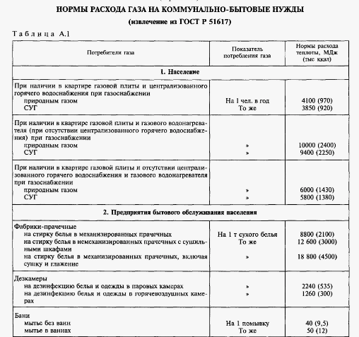
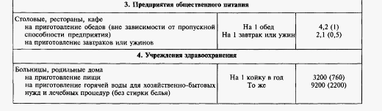
Допускается принимать укрупненные показатели потребления газа, м3/год на 1 чел., при теплоте сгорания газа 34 МДж/м3 (8000 ккал/м3):
- при наличии централизованного горячего водоснабжения — 120;
- при горячем водоснабжении от газовых водонагревателей — 300;
- при отсутствии всяких видов горячего водоснабжения — 180 (220 в сельской местности).
Годовые расходы газа на нужды предприятий торговли, бытового обслуживания непроизводственного характера и т.п. принимаются в размере до 5 % суммарного расхода теплоты на жилые дома.
Годовые расходы газа на нужды промышленных и сельскохозяйственных предприятий определяются по данным топливо потребления (с учетом изменения КПД при переходе на газовое топливо) этих предприятий с перспективой их развития или на основе технологических норм расхода топлива (теплоты).
Годовые и расчетные часовые расходы теплоты на нужды отопления, вентиляции и горячего водоснабжения определяют в соответствии с указаниями СНиП 2.04.01-85*, СНиП 41-01-2003 и СНиП 41-02-2003.
Годовые расходы теплоты на приготовление кормов и подогрев воды для животных рекомендуется принимать по табл. 9.2
Таблица 9.2
Назначение расходуемого газа | Показатель | Нормы расхода теплоты на нужды одного животного, МДж
Приготовление кормов для  животных с учетом запарива  ния грубых кормов и корне-,  клубнеплодов | Лошадь | 1700
 | Корова | 4200
 | Свинья | 8400
Подогрев воды для питья и  санитарных целей | На одно животное | 420

Контрольные вопросы:
- На какие нужды расходуется газ при газоснабжении поселений?
- Для каких зданий и предприятий регламентирован расход газа в ГОСТ Р 51617?
- Единица измерения нормы расхода теплоты.
- В соответствии с какими указаниями определяют годовые и расчетные часовые расходы теплоты на нужды отопления, вентиляции и горячего водоснабжения?

Практическая работа № 16
Тема: Учет расхода газа бытовыми потребителями и приборы учета

Целью учета расхода газа является определение объема природного газа, проходящего через каждого участника сети газораспределения и газопотребления для проведения расчетов.

Расход — это количество вещества, протекающего через данное сечение в единицу времени.
Прибор, измеряющий расход вещества, называется расходомером, а прибор, измеряющий массу и объем вещества, — счетчиком.
Прибор, позволяющий одновременно измерять расход и количество вещества, называется расходомером со счетчиком.
Устройство, воспринимающее измеряемый расход (диафрагма) и преобразующее его в другую величину (перепад давлений), удобную для измерения, называют преобразователем расхода.
Количество вещества измеряют или в единицах массы (т, кг, г), или в единицах объема (м3, см3, л). Расход измеряют в единицах массы или объема, отнесенных к единицам времени (кг/ч, м3/ч).
Расход характеризует мощность системы, например, газопровода.
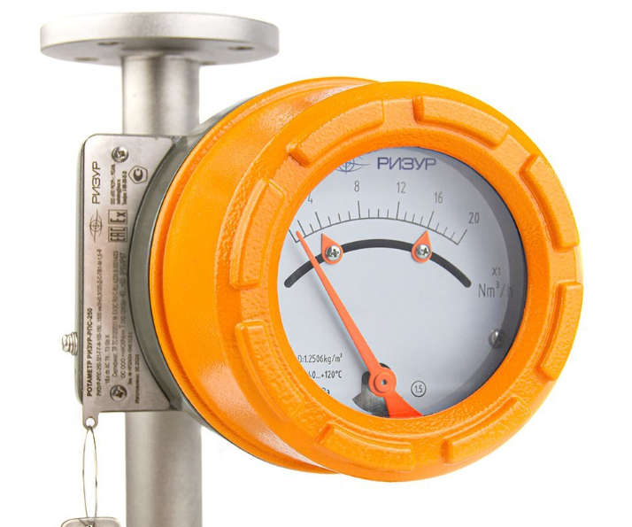 | 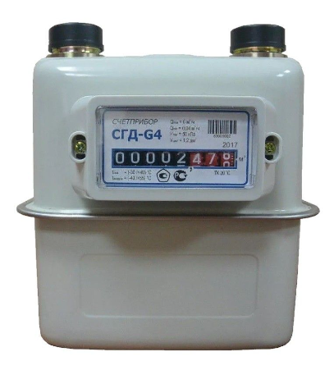
Расходомер | Счетчик

На практике для расчета между поставщиками и потребителями важно знать не только расход газа, подаваемого к потребителю, но и количество газа, поданного за определенный промежуток времени (сутки, месяц, год).
Измеренные объемы газа приводятся к единым, постоянным параметрам (нормальным или стандартным).

Различают следующие виды контроля и учета:
- коммерческий — осуществляется по правилам и документам, имеющим статус юридических норм, регулирующих взаимоотношения между поставщиком и покупателем;
- хозрасчетный — осуществляется в рамках одного предприятия; этот вид учета используется для разнесения затрат между подразделениями предприятия при определении себестоимости продукции;
- оперативный — информация о величине расхода и количестве (используется в системах регулирования и управления технологическим процессом).

Устройства учета расхода газа можно классифицировать:
- по пропускной способности, м3,
- бытовые (до 10);
- коммунально-бытовые (от 10 до 40);
- промышленные (свыше 40);
- по методу измерения:
- основанные на гидродинамических методах — переменного перепада давления (расходомеры переменного перепада давления с суживающими устройствами), обтекания (ротаметры, поплавковые, поршневые, поплавково-пружинные и с поворотной осью), вихревые (струйные, вихревые);
- с непрерывно движущимся телом — тахометрические (турбинные, камерные, барабанные, ротационные, мембранные объемные счетчики и др.), силовые (массомеры газа, в работе которых используется Кориолисов эффект);
- основанные на различных физических явлениях — тепловые (калориметрические, с внешним нагревом, термоанемометрические), акустические (ультразвуковые), электромагнитные, оптические (лазерно-допплеровские анемометры);
- основанные на особых методах — меточные, концентрационные.

Требования, предъявляемые к приборам для коммерческого учета
Средства измерений, применяемые для коммерческого учета, должны быть внесены в государственный реестр средств измерений, иметь действующие свидетельства о поверке и применяться в соответствии с требованиями технической документации.
Все средства измерений должны соответствовать требованиям действующих нормативных и руководящих документов по технической эксплуатации и безопасности применения этих средств.
Приборы, используемые для учета газа, называются расходомерами и счетчиками.

К расходомерам и счетчикам газа предъявляются следующие требования:
- по точности измерения — погрешность измерений не должна быть более 0,5—1 %;
- по надежности (наряду с точностью, одно из главных требований) — основным показателем надежности является время, в течение которого прибор сохраняет работоспособность и достаточную точность, которые зависят как от устройства прибора, так и от его назначения и условий применения;
- по независимости результатов измерения от изменения плотности газа;
- по быстродействию;
- по диапазону измерения.
При создании приборов учета расхода газа используются различные физические закономерности и принципы.

Расходомеры переменного перепада давления

Центробежные расходомеры созданы на основе зависимости перепада давления, образующегося в закруглении трубопровода в результате действия центробежной силы в потоке, от расхода газа.

Расходомеры с напорным устройством. В этом устройстве создается перепад давления в зависимости от расхода газа или жидкости в результате местного перехода кинетической энергии струи в потенциальную.

Расходомеры ударно-струйные основаны на принципе измерения перепада давления, возникающего в процессе удара струи о твердое тело непосредственно или через слой измеряемого вещества.

Расходомеры с суживающими устройствами — важнейшие среди расходомеров переменного перепада давления. Достоинства этих расходомеров: исключительная универсальность (пригодны для измерения расхода любых одно- и двухфазных сред, расходов самых различных значений в трубах практически любого диаметра и при любых давлениях и температурах); отсутствие потребности в поверочных стендах при применении стандартных суживающих устройств, устанавливаемых в трубах диаметром более 50 мм; простота комплектации и низкая стоимость расходомера, так как индивидуально изготавливается только суживающее устройство, все остальные комплектующие выпускаются заводами серийно и в достаточных количествах.
Их принцип действия основан на зависимости перепада давления, создаваемого суживающим устройством, в результате которого происходит преобразование части потенциальной энергии потока в кинетическую, от расхода газа.
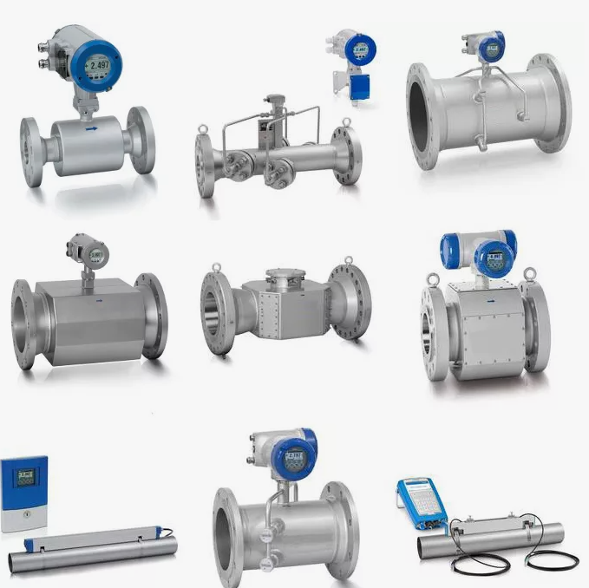

Контрольные вопросы:
- Расход – это…
- Дайте определения: расходомер, счетчик и расходомер со счетчиком.
- В чем измеряют количество вещества? В чем измеряют расход?
- Виды контроля и учета.
- Классификация устройств учета расхода газа.
- Требования, предъявляемые к приборам для коммерческого учета.
- Перечислите расходомеры переменного перепада давления.

Практическая работа № 17
Тема: Расходомеры.

Акустические (ультразвуковые) и вихревые расходомеры
Акустическими называются расходомеры, основанные на измерении эффекта, возникающего при проходе колебаний через поток жидкости или газа и зависящего от расхода. Почти все применяемые на практике акустические расходомеры работают в ультразвуковом диапазоне частот и поэтому называются ультразвуковыми.
Большинство промышленных ультразвуковых расходомеров используют эффекты, основанные на перемещении акустических колебаний движущейся средой. Они служат для измерения объемного расхода, потому что эффекты, возникающие при прохождении акустических колебаний через поток среды (жидкости или газа), связаны со скоростью перемещения среды.
Для ввода акустических колебаний в поток и для приема на выходе из потока необходимы излучатели и приемники колебаний — главные элементы первичных преобразователей ультразвуковых расходомеров.
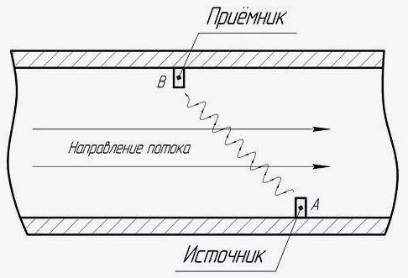
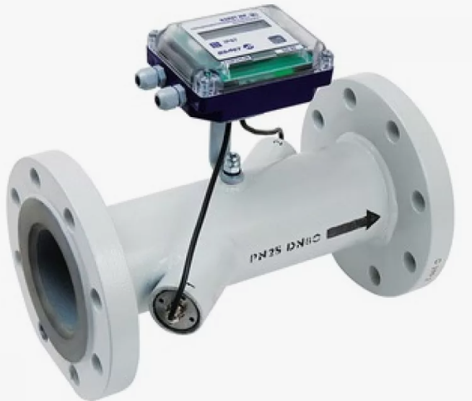

При сжатии и растяжении в определенных направлениях некоторых кристаллов (пьезоэлементов) на их поверхности образуются электрические заряды, и, наоборот, если к этим поверхностям приложить разность потенциалов, то пъезоэлемент растянется или сожмется в зависимости от того, на какой из поверхностей будет больше напряжения, — обратный пьезоэффект. На этих эффектах основан метод преобразования переменной электрической разности потенциалов на гранях кристалла в акустические (механические) колебания той же частоты (для излучения колебаний) или наоборот — преобразования акустических колебаний в переменную электрическую разность потенциалов на гранях кристалла (для приемника колебаний).
Достоинствами ультразвуковых расходомеров являются широкий диапазон измерения расхода и возможность применения микропроцессорной техники.
Основным недостатком ультразвуковых расходомеров является чувствительность к содержанию твердых и газообразных включений.

Вихревые расходомеры.
Вихревыми называются расходомеры, основанные на зависимости от расхода частоты колебаний давления, возникающих в потоке в процессе вихреобразования или колебания струи либо после препятствия определенной формы, установленного в трубопроводе, либо специального закручивания потока.
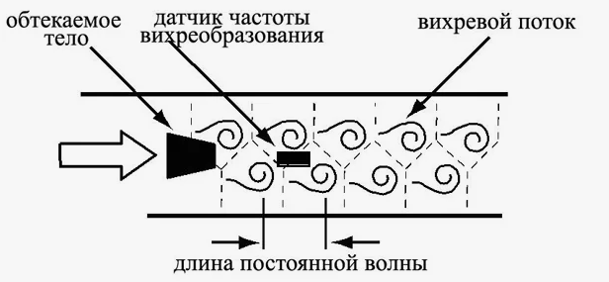
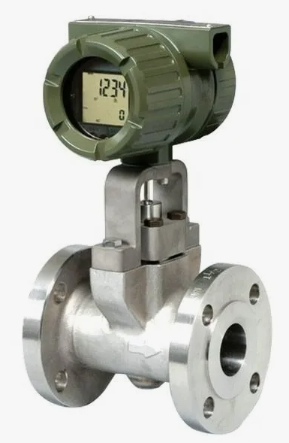

Мембранные (диафрагменные, камерные) счетчики газа
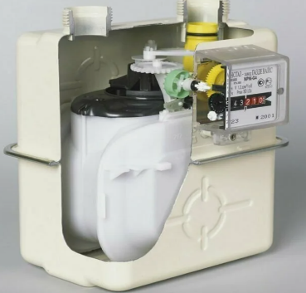
Мембранный счетчик (диафрагменный, камерный) — счетчик газа, принцип действия которого основан на том, что при помощи различных подвижных преобразовательных элементов газ разделяют на доли объема, а затем производят их циклическое суммирование.
В зависимости от конструкции и объемов измеряемого газа измерительный механизм может состоять из двух или четырех камер.

Ротационное счетчики газа
Ротационный (роторный) счетчик — камерный счетчик газа, в котором в качестве преобразовательного элемента применяются восьмиобразные роторы.
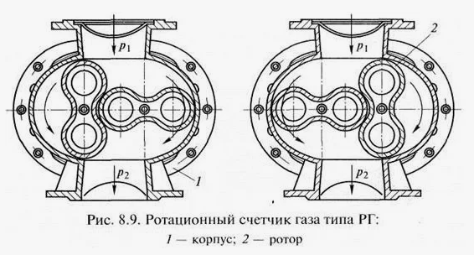
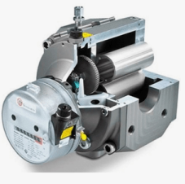

Турбинные счетчики газа
В турбинном счетчике газа под воздействием потока газа колесо турбины приводится во вращение, число оборотов которого прямо пропорционально протекающему объему газа.
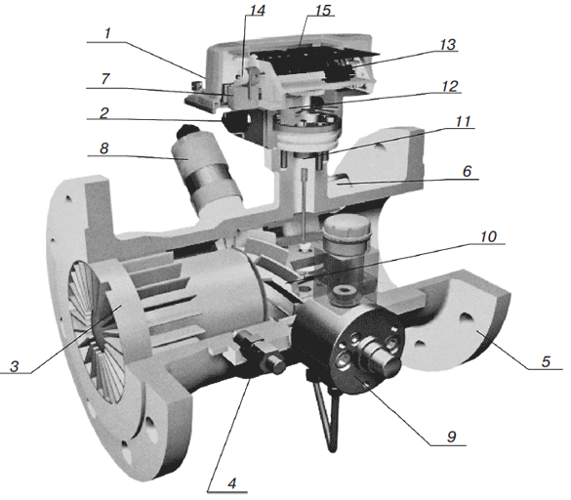
Турбинный счетчик газа «TZ/Fluxi» G65–G6500: 1 — головка счетчика; 2 — разъемы фирмы «Binder» (6-полюсные); 3 — струе- выпрямитель; 4 — датчик давления; 5 — корпус счетчика; 6 — место присоединения датчика температуры; 7 — низкочастотный датчик импульсов; 8 — высокочастотный (HF) датчик импульсов; 9 — масляный насос; 10 — колесо турбинки; 11 — магнитная муфта; 12 — датчик импульсов; 13 — три геркона; 14 — геркон; 15 — счетное устройство

Поток газа вращает крыльчатку турбинки 10, угловая скорость которой линейно зависит от расхода газа. Вращение турбинки 10 через магнитную муфту 11 передается на счетное устройство 15, которое суммирует число оборотов турбинки 10 и показывает количество прошедшего через счетчик объема газа в м3 в рабочих условиях.

Контрольные вопросы:
- Какие расходомеры называются акустическими? Какие расходомеры называются ультразвуковыми?
- На основании каких эффектов работают ультразвуковые расходомеры? Главные элементы первичных преобразователей ультразвуковых расходомеров.
- Преимущества и недостатки ультразвуковых расходомеров.
- Какие расходомеры называются вихревыми?
- На чем основан принцип работы мембранного счетчика?
- Ротационный (роторный) счетчик – это…
- Принцип работы турбинного счетчика газа.

